ЗМІСТ

ВСТУП 2
РОЗДІЛ 1. ТЕОРЕТИКО-МЕТОДОЛОГІЧНІ ЗАСАДИ СОЦІОЛОГІЧНОГО АНАЛІЗУ ПРОБЛЕМИ ВИНИКНЕННЯ КОНФЛІКТІВ У ПІДЛІТКОВОМУ СЕРЕДОВИЩІ 8
1.1. Аналіз соціологічних досліджень та наукових публікацій вітчизняних та зарубіжних дослідників з проблеми вивчення понять конфлікту та конфліктності особистості 8
1.2. Детермінанти конфліктності особистості 19
1.3. Особливості прояву та передумови виникнення конфліктів у підлітковому віці як соціальна проблема сьогодення 29
Висновки до першого розділу 38
РОЗДІЛ 2. СУЧАСНІ МОДЕЛІ ТА ТЕХНОЛОГІЇ СОЦІАЛЬНОЇ РОБОТИ З ПІДЛІТКАМИ ЩОДО РОЗВ’ЯЗАННЯ КОНФЛІКТІВ У ПІДЛІТКОВОМУ СЕРЕДОВИЩІ 40
2.1. Методи та форми вирішення конфліктів у підлітковому середовищі за допомогою сучасних соціально-педагогічних моделей та технологій 40
2.2. Практичні засади діяльності соціального працівника щодо створення та забезпечення умов для успішного вирішення конфліктів у підлітковому середовищі 52
Висновки до другого розділу 61
РОЗДІЛ 3. ОСОБЛИВОСТІ СПІЛКУВАННЯ ПІДЛІТКІВ: СОЦІОЛОГІЧНЕ ДОСЛІДЖЕННЯ 64
3.1. Програма дослідження 64
3.2. Аналіз результатів дослідження 66
Висновки до третього розділу 81
ВИСНОВКИ 84
СПИСОК ВИКОРИСТАНИХ ДЖЕРЕЛ . 88
ДОДАТКИ 104

ВСТУП

Актуальність дослідження. Проблема комунікативної та конфліктологічної компетентності особистості, культури міжособистісного спілкування належить до однієї із важливих проблем сучасного суспільного розвитку. Особливого значення вона набуває у перехідні періоди, коли у суспільстві відбувається трансформація системи усталених ціннісних орієнтацій, змінюються пріоритети у виборі змісту діяльності зокрема, і способу життя особистості загалом. За таких умов інтерес до соціально - психологічних особливостей проявів агресивно-конфліктної поведінки особистості набуває особливої гостроти, зокрема до зростання агресивних тенденцій у підлітковому середовищі .У цих умовах актуалізується аналіз проблеми компетентного підходу до вирішення конфліктів за участю дітей підліткового віку. Це період вікової кризи, яка часто зумовлює конфліктність У зв'язку з цим досить актуальним є дослідження особливостей спілкування підлітків . Тривалі конфлікти негативно впливають на міжособистісні стосунки, соціально-психологічний мікроклімат у шкільному колективі і стають перешкодою для самореалізації дитини.
Підлітковий вік – це один з найважливіших етапів життя людини. В ньому багато джерел і починань всього подальшого становлення особистості. Вік цей нестабільний, ранимий, важкий і виявляється, що він більш ніж інші періоди життя, залежить від реальностей довкілля. Підлітковий період, як і будь-який період життя людини, має свої новоутворення, провідну діяльність, та кризу. Підлітковий вік є перехідним головним чином в біологічному смислі, оскільки це вік статевого дозрівання, паралельно якому досягають зрілості й інші біологічні системи організму. В соціальному аспекті підліткова фаза - це продовження первинної соціалізації. Всі підлітки цього віку - школярі, вони знаходяться на утриманні батьків (держави), їхньою провідною діяльністю є навчання. Соціальний статус підлітка мало чим відрізняється від дитячого. Психологічно цей вік дуже суперечливий. Для нього характерні максимальні диспропорції у рівні й темпах розвитку, обумовлені значною мірою біологічно. Найважливіше психологічне новоутворення віку - почуття дорослості - являє собою новий рівень домагань, що передбачає майбутнє становище, якого підліток фактично ще не досяг. В підлітковому віці відбувається втрата дитячого статусу, хоч зберігаються нереалістичні уявлення про власні привілеї і статус дорослих. Такому становищу сприяють і суб'єктивні враження: різкі фізичні зміни, мрії та ідеали, які починають уявлятися вже менш реальними, кризові зіткнення з самим собою і сім'єю, почуття самотності та прагнення швидше досягнути статусу дорослої людини. Звідси - типові вікові конфлікти та їх переломлення в самосвідомості підлітка. В цілому це період закінчення дитинства і початку «виростання» з нього.
Отже, актуальність дослідження проблеми обумовлена практичним запитом сучасного суспільного розвитку, потребами шкільної та соціальної служби, а також логікою наукового пізнання генезису уявлення про конфлікт у сучасних підлітків.
Ступінь наукової розробленості проблеми. Дослідженню вказаної проблеми присвячено праці соціологів та психологів (Л.С. Виготський, В.В. Виноградов, Е.С. Істрін, В.Г. Костомаров, О.О. Леонтьєв, А.Р. Лурія, С.І. Ожегов, Л.С. Рубінштейн, Л.В. Щерба). Проблему психологічної корекції конфліктності підлітків вивчали багато вітчизняних дослідників, зокрема: В. І. Андрєєв, А. Я. Анцупов, С. В. Баникіна, Н. В. Грішина, І. В. Долженко, В. І. Ілійчук, І. І. Русинка, Н. К. Тихомирова, А. І. Шипілов та ін.
Не дивлячись на те, що підлітковий вік у психології ХХ ст. вивчався достатньо докладно, сучасні підлітки відрізняються від однолітків попередніх поколінь низкою соціально-психологічних особливостей (І. Дубровіна та ін.). Серед них дослідниками відмічається підвищена конфліктність підлітків в умовах школи у цілому та педагогічному процесі частково (Е. Киршбаум, Д. Фельдштейн та ін.), у міжособистісному спілкуванні з однолітками (А. Дорохова, В. Лозовцєва та ін.), з дорослими, і, перш за все, з батьками (Т. Барлас, А. Сорокіна та ін.). Сучасні підлітки частіше почали демонструвати девіантну та навіть делінквентну поведінку (Н. Майсак, Л. Філонов та ін.).
Практика показує, що підлітки не вміють вирішувати виникаючі конфлікти, і у їх конфліктах переважають деструктивні тенденції. Для знижки гостроти подібних явищ та більш продуктивного вирішення міжособистісних конфліктів, необхідний соціально-педагогічний супровід. Успішність взаємодії з підлітками соціального працівника залежить від знання вікової специфіки конфліктності та вибору адекватних способів та засобів роботи з ними.
Однією із складових конфліктної ситуації є її образ – то, як сприймають один одного та ситуацію учасники конфліктної взаємодії. Власне уявлення про конфлікт та способи його вирішення обумовлює вплив на спілкування підлітків, оскільки людина реагує не на реальність, а на те, як вона собі її уявляє (К. Абульханова-Славська, Г. Андреєва, О. Улибіна та ін.).
Знання специфіки та статево-вікових особливостей цих уявлень необхідно для корекційної роботи з підлітками різних категорій (І. Дубровіна, Р. Овчарова та ін.). Розробка спеціальних тренінгів та індивідуальних програм допомоги підліткам, які мають комунікативні проблеми, у цілому, і відрізняються підвищеною конфліктністю, вчасності, потребують від фахівця з соціальної роботи діяльності з створіння інструментарію, який дозволяє вирішувати конфлікти у підлітковому середовищі.
У навчально-вихованому процесі загальноосвітньої школи соціальними педагогами та соціальними працівниками використовуються традиційні методи та технології врегулювання конфліктних ситуацій між учнями: бесіди, позитивний вплив на особистість учнів, залучення їх до творчих видів діяльності, консультування, профілактика та корекція асоціальних проявів тощо [1, с. 211]. В той же час, рідко береться до уваги сама активність підлітків, їхні інтереси та потреби, які спонукали до виникнення суперечки. При вирішенні конфлікту опора робиться на авторитет дорослого (вчителя, директора, соціального педагога, батьків). На противагу цьому, на наш погляд, увага педагогів має бути звернена на стиль поведінки підлітка в конфлікті, стратегію, яку обирає підліток для виходу із суперечки. Адже стратегія поведінки, яку обирає дитина у підлітковому віці для виходу із конфлікту, є базою для поведінки в дорослому житті
У якості конструктивної технології створення безпечного і толерантного середовища успішної соціалізації підлітків розглядаємо медіаторство (медіацію), що трактується як альтернативна технологія урегулювання і вирішення спорів, залагодження конфліктів, примирення конфліктуючих сторін на основі організації і проведення переговорів між ними за допомогою незалежного посередника (медіатора) .
Недостатнє теоретичне вивчення особливостей, детермінації та способів корекції конфліктності школярів підліткового віку та актуальність проблеми вибору сучасних моделей і технологій соціальної роботи для успішної діяльності соціального працівника при вирішенні конфліктів за участю підлітків обумовили вибір теми нашого дослідження: «Діяльність соціального працівника з вирішення конфліктів у підлітковому середовищі».
Об’єкт дослідження – конфлікт у підлітковому середовищі.
Предмет дослідження – діяльність соціального працівника з вирішення конфліктів у підлітковому середовищі.
Мета дослідження – теоретично обґрунтувати та емпірично дослідити особливості взаємозв’язку проявів конфліктності особистості підлітка у процесі спілкування з вибором форм та методів діяльності соціального працівника з вирішення конфліктів у підлітковому середовищі та сучасних напрямів ії можливого розвитку.
Гіпотеза дослідження: діяльність соціального працівника щодо вирішення конфліктів у підлітковому середовищі буде більш ефективною якщо вона реалізується на базі адекватної системи загальних умов вирішення конфліктів за допомого сучасних технологій соціальної роботи.
Завдання магістерської роботи:
- вивчити та проаналізувати теоретичні підходи, моделі та напрями дослідження проблем детермінації конфліктності і конфліктів в підлітковому віковому періоді та вирішення конфліктів у підлітковому середовищі за допомогою сучасних соціально-педагогічних моделей та технологій ;
- визначити зміст діяльності соціального працівника у процесі вирішення конфліктів у підлітковому середовищі, як проблемного поля соціально-педагогічної роботи ;
- визначити особливості впливу проявів конфліктності підлітків на вибір сучасних соціально-педагогічних моделей та технологій у діяльності соціального працівника з вирішення конфлікту в підлітковому середовищі;
- провести соціологічне дослідження проблеми особливості проявів підліткової конфліктності у процесі спілкування підлітків
Наукова новизна дослідження полягає в тому, що соціологічне дослідження особливостей спілкування підлітків може сприяти появі ефективних стратегій корекційного впливу на можливі негативні наслідки конфліктів у підлітковому середовищі, пошуку нових сучасних напрямків соціальної роботи з підлітками для їх подальшої успішної самореалізації на життєвому шляху.
Теоретичне значення роботи полягає в розширенні знань з проблеми понять конфлікт та конфліктність особистості підліткового періоду розвитку.
Практичне значення роботи отримані в результаті проведеного соціального дослідження дані можно використовувати в соціально-педагогічній практиці з метою мінімалізації конфліктів у підлітковому середовищі.
Методи дослідження. Для досягнення поставленої мети, розв’язання поставлених завдань використано загальнонаукові методи дослідження: теоретичні методи (аналіз, порівняння, моделювання, узагальнення); емпіричні методи (анкетування, метод експертних оцінок), методи статистичної та аналітичної обробки даних.
Апробація результатів дослідження.
Публікації.
Структура та обсяг магістерської роботи. Робота складається із вступу, трьох розділів, висновків до розділів, загальних висновків, списку використаних джерел з ____ найменувань та ____ додатків. Основний зміст роботи викладений на _____ сторінках. Загальний обсяг роботи – ____ сторінок.

РОЗДІЛ 1. ТЕОРЕТИКО-МЕТОДОЛОГІЧНІ ЗАСАДИ СОЦІОЛОГІЧНОГО АНАЛІЗУ ПРОБЛЕМИ ВИНИКНЕННЯ КОНФЛІКТІВ У ПІДЛІТКОВОМУ СЕРЕДОВИЩІ

1.1. Аналіз соціологічних досліджень та наукових публікацій вітчизняних та зарубіжних дослідників з проблеми вивчення понять конфлікту та конфліктності особистості

Дослідження конфліктної проблематики у соціально-психологічній традиції характеризується зміною уявлень про конфлікт: від негативної оцінки конфлікту як «хвороби» людських стосунків у межах теорії функціоналізму (Е.Дюркгейм, Е. Мейо, Т. Парсонс та ін.) [75; та ін.] до визнання його в якості необхідного та природного моменту розвитку соціальної системи у межах психології конфлікту (К. Боулдінг, Р. Дарендорф, Л. Козер та ін.) [32; 67; 104 та ін.].
Вказується, шо там, де існують протилежні погляди, де є люди які мають різні уявлення про цілі та засоби їх досягнення де стримується прояв людської індивідуальності і творчості, неминуче виникають конфліктні ситуації [12; 15; 47; 52; 71; 105 та ін.].
Розповсюдження конфліктів, їх роль у суспільному житті привертали увагу ще з давніх часів. На протязі всієї історії розвитку суспільної та наукової думки, особливо починаючи з кінця XIX – середини XX століття конфлікти, як найважливіше джерело соціальних змін, займали одне з центральних місць серед типів соціальної взаємодії, що потребують трансформації і перетворення. Особливий інтерес до дослідження в області вивчення конфліктів намітився у другій половині XX століття, здебільшого в працях видатних зарубіжних соціологів (А. Гоулднер, Р. Дарендорф, Л. Козер, Е. Мейо, Т. Парсонс та ін.) [59; 67; 104; та ін.], фахівців із управління (Н. Гришина, Х. Корнеліус, Дж. Скотт, Ш. Фейр, Р. Фішер, У. Юрі [63].
Крім того, проблема конфліктів завжди приваблювала дослідників і розроблялася представниками різних психологічних напрямків як у зарубіжній, так і у вітчизняній психології. Зокрема, у зарубіжній психології вона представлена роботами представників різних підходів: психоаналітичного (А.Адлер, З. Фрейд, К. Юнг) [2]; соціотропного (У. Мак-Дугалл, С. Сігеле); етологічного (К. Лоренц, Н. Тінберген); теорії групової динаміки (Д. Креч, К.Левін); фрустраційно-агресивного (Дж. Доллард, Н. Міллер); поведінкового (А. Бандура, А. Басс) [13]; соціометричного (Г. Гурвич, Я. Морено) [65]; інтеракціоністського (Дж. Мід, Т. Шибутані, Д. Шпігель) підходів. Завдяки цим роботам у психологічній науці було започатковано систематичне вивчення конфлікту як самостійного соціально-психологічного феномену.
Зокрема, З. Фрейд [23] вважав, що під час нервової хвороби її симптоми відображають конфлікт, який веде хворого спочатку до глибокої регресії, а потім – до цілющої ідентифікації з сильною особистістю. Вперше було розведено поняття патогенного невротичного конфлікту та звичайної боротьби психічних поривів, які стоять на одному психологічному ґрунті. Свого розвитку психоаналітична теорія конфлікту отримала у роботах А. Адлера, Е. Фромма, К.Хорні, К. Юнга та інших видатних вчених [2].
Найбільш яскравими представниками соціотропного підходу можна назвати У. Мак-Дуглла, С. Сігеле та Г. Тарда [22]. У даному підході обґрунтовується розуміння соціальних факторів виникнення конфліктів. Представники етологічного підходу поєднали натуралістичне вивчення агресивності як тваринного інстинкту з еволюційним підходом. Людство повинно потурбуватися про те, щоб у процесі виховання припинити зростання властивої людям агресивності. Етологічний підхід представлений працями К.Лоренца та Н. Тінбергена [76].
Представники теорії групової динаміки Д. Креч, Р. Кратчфілд, К. Левін, та Н. Лівсон [12] стверджували, що конфлікт є наслідком фрустрації; вони вперше поділили напрямки впливу фрустрації на конфлікт на конструктивний та деструктивний.
Значну увагу конфліктам приділяли представники фрустраційно-агресивного підходу Л. Берковітц, Д. Доллард [19]. Вони вважали, що агресія є наслідком фрустрації, яку вони розглядали як конфлікт між людиною з притаманними їй інстинктами та взагалі незмінним та ворожим до неї середовищем.
У рамках біхевіористичного підходу А. Басс [14] вбачав причини виникнення конфліктів у соціальному оточенні індивіда. Агресивна поведінка одного індивіда може стати стимулом для прояву агресивності іншого. З точки зору соціометричного підходу Я. Морено [56], конфлікти є наслідком порушення емоційних стосунків між людьми, а вирішити їх можна шляхом перестановки людей відповідно до їх емоційних схильностей. У інтеракціоністському підході (Т. Шибутані) в якості причини конфліктів розглядається належність людини одночасно до декількох соціальних груп [25].
У середині ХХ століття перед дослідниками постала проблема не лише розробки теоретичних підходів до різноманітних конфліктів, а й визначення шляхів та способів їх попередження і подолання. Це обумовило появу таких напрямків дослідження як мотиваційний (М. Дойч, С. Шикман) [70], теорії організаційних систем (Р. Блейк, К. Томас), теорії і практики переговорного процесу (Р. Фішер) [31]. Пізніше в українській психології вивчалися конфлікти у ділових стосунках, сімейні конфлікти, у педагогічному процесі. В Україні проблему конфліктів успішно розробляють А. Бузнік, І. Ващенко, А. Гірник, Н. Дорошенко, Г. Ложкін, Л. Матяш-Заяц, І. Омелаєнко, М. Пірен, Н. Пов’якель, В. Радчук та ін. [40].
У віковому аспекті проблему конфліктів дітей у підлітковому віці вивчали – Л. Божович, Т. Драгунова, В. Ілійчук [25]. Особливості конфліктів між учнями та вчителями досліджували І. Веренікіна та Л. Сімонова [42]. Зокрема, дослідження Л. Сімонової [21] присвячене вивченню конфліктів між педагогами та старшокласниками. Конфлікти у ранньому юнацькому віці стали предметом наукових студій А. Бузніка, І. Кона, В. Ласькової [10].
Слід зазначити, що наразі немає єдиної точки зору щодо визначення поняття конфлікту (від лат. сonflictus – «зіткнення»). Проте найпоширенішими є: найгостріший спосіб розв’язання значимих протиріч, які виникають у процесі соціальної взаємодії; конкурентний тип соціальної взаємодії тощо. Конфлікт – прояв неузгодженості інтересів; незгода між двома чи більше сторонами (особами або групами), коли кожна сторона намагається зробити так, щоб було прийнято її позицію чи цілі, і стати на заваді іншій стороні чинити те саме.
У наукових дослідженнях конфліктів автори здебільшого звертаються до різнопланових протиріч, що виникають між учасниками навчально-виконавчого процесу. Психологічні конфлікти базуються на протиріччях, які виникають у навчально-виховному процесі при зіткненні вимог, інтересів педагогів, учнів, батьків, керівників. Ці конфлікти потребують гармонізації відносин між учасниками. Розв’язання конфлікту – така зміна у поведінці чи у властивостях одного або обох учасників конфлікту, за якої вони більше не конфліктують один з одним.
Констатовано, що конфлікт розглядається як поширений соціально-психологічний феномен, який існує в системі міжособистісних і міжгрупових стосунків, сприяє як виявленню та вирішенню наявних проблем, так може мати й деструктивні наслідки (О. Блинова, І. Ващенко, Н. Гришина, Г. Ложкін, Н.Пов’якель та ін.) [21]. Показано, що для конструктивної поведінки у конфлікті суттєве значення має здатність особистості розуміти і враховувати індивідуально-типологічні та соціально-психологічні особливості сторін конфлікту, його соціальний контекст, можливості конструктивного розв’язання (А. Анцупов, С. Гиренко, В. Моргун, Х. Ремшмідт, А. Шкіль та ін.) [9].
На підставі аналізу різноманітних теоретичних підходів до визначення конфлікту та його причин виокремлено інваріантні ознаки та проблемне поле. Встановлено, що в основі конфлікту перебуває реальне або уявне «зіткнення» («несумісність», «розбіжності») інтересів (Г. Андреєва, С. Гарькавець, Л.Карамушка, Г. Ложкін, В. Москаленко, М. Пірен та ін.) [8]. Цей критерій позначається як біполярність, що означає взаємозалежність і протилежність одночасно.
З’ясовано, що становлення конфліктологічної парадигми у теорії конфліктів наголошує на позитивно-функціональній ролі конфлікту у гармонізації соціальних стосунків та принциповій можливості управління ними.
Трактування конфліктів як природної характеристики людського життя чітко простежується саме у психологічних підходах. Так, у межах ситуаційних теорій конфлікт є природною формою реакції на зовнішню ситуацію, а стійка тенденція особистості до конфліктного реагування є наслідком закріплення відповідних моделей в її поведінковому репертуарі. Когнітивні підходи у вивчені конфлікту ставлять акцент на суб’єктивному відображенні параметрів ситуації, яке стає основою оцінки ситуації як конфліктної та ключовим чинником пояснення феноменології конфліктів.
Прийняття суб’єктивного переживання, як необхідного компоненту наявності конфлікту, характерне для робіт В. Мерліна, В. Мясищева [48]. Слід зауважити, що вплив деяких ідей діяльнісного підходу знайшов відображення у трактуванні та емпіричному вивченні міжособистісних конфліктів у працях Ф. Бородкіна, Г. Ложкіна, Л. Петровської, Н. Пов’якель [135]. У межах теоретичного та практичного дослідження конфліктної взаємодії суттєва увага приділяється ролі суб’єктивного ставлення людини до тих чи інших подій. Це означає, що сприйняття та інтерпретація людиною зовнішньої ситуації, а також власних переживань розглядається як обов’язкова умова існування конфлікту (Н. Гришина, О. Донченко, А. Ішмуратов, М. Пірен, Т. Титаренко, Н. Чепелєва та ін.) [39].
Наразі важко визначити єдину систему та загальний підхід до розкриття теорії конфлікту та конфліктної взаємодії. У сучасній науці немає також спільної точки зору до визначення причин виникнення конфліктів. Багато дослідників зверталися до питання їх детермінації, але більшість із них описували організаційний конфлікт у руслі виробничих стосунків (Ф. Бородкін, Н. Гришина, О. Єршов, О. Ковальов, Н. Коряк, О. Лебедєв, Г. Ложкін, Я. Лупʼян, І. Омелаєнко, Л. Петровська, В. Соснін та ін.) [63].
Конструктивне розв’язання міжособистісного конфлікту неможливе без з’ясування першопричин його виникнення. Причини конфлікту визначаються взаємодією об’єктивних і суб’єктивних факторів: перші створюють потенційну можливість конфлікту; другі – особливості його регуляції (Ф. Бородкін, Н. Коряк, Г. Ложкін та ін.) [136]. У роботах Н. Гришиної [63] соціально-психологічним (обʼєктивним) факторам надається пріоритет перед індивідуально-психологічними (субʼєктивними) у детермінації конфліктної поведінки особистості. Поведінка, що відхиляється, (прикладом якої є конфліктна поведінка) розглядається як результат внутрішніх і зовнішніх суперечностей між суспільством, мікросередовищем і самою особистістю (Л. Божович, Б. Волков, В. Ілійчук, Л. Орбан-Лембрик, Л. Славіна та ін.) [25;.].
Питання соціально-психологічних факторів, що визначають виникнення, динаміку та кінцевий результат розвитку конфлікту, важливе для розуміння психологічних механізмів регуляції поведінки особистості. Воно є істотним і для розробки методологічних засад діагностики, прогнозування і корекції конфліктів у більш ширшому контексті. Визначення детермінант конфліктної поведінки залежить від розуміння детермінації психіки людини і зокрема її поведінки. Деякі автори виділяють окремі внутрішні детермінанти поведінки (К. Абульханова-Славська О. Леонтьєв, В. Мерлін, В. Моляко, С. Рубінштейн, Д. Узнадзе, О. Ухтомський, Х. Хекхаузен та ін.) [1; 131; 148]. У працях низки авторів (Н. Гришина, І. Ілійчук та ін.) [63; 83 та ін.], зроблені спроби виокремити детермінанти власне конфліктної поведінки. При аналізі проблеми детермінації поведінки вчені акцентували особливу увагу на поєднанні об’єктивних і суб’єктивних детермінант, не надаючи пріоритет жодній. У своїх працях М. Амстуц, І. Ващенко, Н. Гришина, Є. Єгорова, В. Ілійчук, Л. Орбан-Лембрик, Л. Петровська, В. Соснін [40; 41; 63; 83] описали конфліктну поведінку як перманентну рису особистості, що акумулюється природними задатками індивіда і його соціальним досвідом. Конфліктна поведінка, на думку цих дослідників, детермінується взаємодією суб’єктивних і об’єктивних чинників. У дослідженнях вітчизняних (Ф. Бородкін, В. Ілійчук, Н. Коряк, Н. Крогіус та ін.) та зарубіжних авторів (І. Вілкінсон, К. Джонас, Р. Кіпніс, Б. Мінчер, К. Томас, С. Шмідт та ін.) розглядається поведінка у конфлікті, її стилі, які реалізуються через окремі тактики.
Вказується, що поведінка у конфлікті може змінюватися залежно від ситуації, у якій проходить конфлікт, від індивідуальних якостей опонента і розуміння власних можливостей [39].
З’ясовано, що трактування конфлікту як інтерсуб’єктивного феномену ставить акцент на внутрішньому баченні реальної ситуації кожним учасником конфлікту (Н. Гришина, А. Ішмуратов, Л. Петровська, Т. Титаренко та ін.) [63; 84]. Соціопсихологічна модель конфлікту ґрунтується на аналізі конфлікту як соціально-психологічного феномену, який передбачає такий процес: об’єктивна ситуація → сприйняття ситуації як конфліктної → вибір стилю поведінки у конфліктній ситуації.
Сприйняття ситуації як конфліктної спирається, з одного боку, на саму об’єктивну ситуацію, а з іншого – на індивідуальні когнітивні репрезентації ситуацій різного типу, що існують у свідомості суб’єкта. Суб’єктивними чинниками визначення ситуації є особливості людини: індивідуально-психологічні властивості особистості та соціально-психологічні характеристики її Я-концепції.
Дослідження індивідуально-психологічної зумовленості поведінки людини у конфлікті ґрунтуються на структурному методологічному підході, що полягає у трактуванні особистості в контексті її індивідуальних ознак, рис та характерологічних особливостей (Г. Айзенк, Б. Ананьєв, Р. Кеттелл, В. Мерлін, С. Рубінштейн та ін.) [6; 7; 148]. Центральне місце у структурі особистості займає система індивідуальних психічних властивостей, які включають психодинамічні та психічні властивості особистості.
Згідно з концепцією В. Мерліна [148], психодинамічні властивості визначаються векторами екстраверсії-інтроверсії, тривожності, психотизму та характеризують динаміку окремих психічних процесів людини. Психічні властивості ґрунтуються на властивостях темпераменту та формують багатофакторну структуру особистості.
Серед соціально-психологічних характеристик важливу роль відіграє система соціальних ідентичностей особистості як структурного елементу її Я-концепції. Соціальна ідентичність трактується у двох аспектах: як уявлення про себе через призму соціальних стосунків у термінах соціальних ролей та позицій, і як проста належність до певної соціальної групи. Розвиток соціальної ідентичності полягає у синтезі ідентифікацій, що спостерігаються в процесі соціалізації. В основі механізму ідентифікації лежать три компоненти: когнітивний, емоційний та поведінковий. Соціальна ідентичність може бути позитивною або негативною і є частиною загальної самооцінки людини [11]. Вибір стилю поведінки людини у конфлікті певною мірою залежить від індивідуально-психологічних властивостей особистості. За результатами дослідження науковців, психотизм та агресивність зумовлюють активну поведінку людини в стилі суперництва; інтравертованість особистості надає змогу використовувати стиль співробітництва; жіночий тип психічної діяльності передбачає схильність до компромісів [78; 79]. Проте, уваги заслуговує не лише проблема детермінації стилю поведінки людини її індивідуально-психологічними властивостями, а й питання про соціально-психологічні чинники вибору людиною активного чи, навпаки, пасивного стилю поведінки у конфлікті. Зокрема, період соціального самовизначення осіб підліткового віку характеризується такими важливими механізмами як соціальна ідентифікація, соціальна самооцінка та соціальна категоризація [47; 91]. Процес соціальної ідентифікації тісно пов’язаний з соціальною самооцінкою, позитивним чи негативним ставленням до себе як значимого соціального суб’єкту. Важливим елементом соціальної ідентичності є соціальна категоризація, як сприйняття себе в системі соціальних категорій. Соціальна ідентичність є центральною категорією в системі декодування інформації людини, а отже і керує вибором стилю поведінки в ситуації конфлікту, яка є ситуацією загрози для існуючої категоріальної структури. Стиль співробітництва досить чітко відображає відмінність між індивідуалістичними та колективістичними тенденціями: будучи активною формою взаємодії, він спрямований на колективне прийняття рішення у ситуації конфлікту [134].
Необхідно розрізняти конструктивні і деструктивні конфлікти. Перші спрямовані на зміст проблемної ситуації та пошук варіантів розв’язання, а другі пов’язані зі з’ясуванням стосунків. Конструктивні конфлікти сприяють уточненню позицій і єднають колектив; деструктивні – руйнують колектив. Від їх розв’язання суттєво залежать і психологічний клімат у групі, успішність, а також психічне здоров’я особистості. Аналіз великої кількості конфліктів показав, що конфліктуючі, як правило, не здатні усвідомити справжні причини конфлікту, зациклюючись на найбільш обурливих їх моментах, які лежать на поверхні і є наслідками більш глибоких причин. Спостереження показують, що біля 80% конфліктів виникають поза бажанням їх учасників, і це відбувається не лише з причин невихованості, або недостатності досвіду, а й внаслідок особливостей психічних процесів. Інколи люди не здатні побачити і зрозуміти сутність конфліктної ситуації і динаміку її розвитку.
Проведений аналіз показав, що психологи використовують близькі за змістом поняття – «конфліктна компетентність» (Л. Петровська, Б. Хасан) [17] і «конфліктологічна компетентність» (В. Зазикін, М. Леонов, Л. Цой) [81; 130]. Вперше стосовно сфери конфліктних ситуацій термін «конфліктна компетентність» використовувала Л. Петровська [17]. Вона розглядає дане поняття як «складне інтегральне утворення особистості, що включає в себе компетентність людини у власному Я (Я-компетентність, її адекватну орієнтацію у власному психологічному потенціалі, а також у потенціалі іншого учасника (учасників) і ситуаційну компетентність), знання про конфлікт, суб’єктивну позицію (рефлексивна культура, вміння спостерігати за собою і партнером), володіння досить широким спектром стратегій поведінки у конфлікті та адекватне їх використання (обов’язкове володіння спів працюючими стратегіями без ігнорування інших), культуру саморегуляції, перш за все, емоційної» [75].
В. Зазикін [81] розглядає «конфліктологічну компетентність» як когнітивно-регуляторну підсистему професійно значущої сторони особистості і діяльності, що дозволяє передбачати конфлікти, ефективно управляти ними, вирішувати на об’єктивній основі, чинити психологічний вплив на конфліктуючі сторони з метою зниження негативного впливу і наслідків конфліктів; вона включає відповідні спеціальні знання і вміння.
M. Леонов [129] вважає, що конфліктологічна компетентність являє собою складне інтегральне утворення і є видом комунікативної компетентності, оскільки володіє її істотними якісними ознаками. На його думку, «конфліктологічна компетентність – це системне, багатокомпонентне утворення професійно важливих, соціально-психологічних, операціональних і поведінкових особливостей, що сприяє конструктивному вирішенню конфліктів між суб’єктами освітнього простору» [130, с. 426].
З’ясовано, що конфліктологічна компетентність особистості, як особлива функціональна система саморегуляції, забезпечує ефективне вирішення конфліктів, показником якої є самореалізація особистості та її саморозвиток (М.Худаєва та ін.).
Зауважимо, що конфліктологічна компетентність особистості стала предметом спеціальних досліджень відносно недавно. При цьому конфліктологічна компетентність у психологічній літературі розглядається або як складова частина професійної компетентності (А. Деркач, В. Зазикін, Д.Івченко та ін.) [69; 81 та ін.], або як одна зі сторін комунікативної компетентності (Н. Москвіна, Л. Петровська, Б. Хасан та ін.) [62], або як складова соціальної компетентності особистості (Ю. Борець, Г. Дорохова, Л.Єременко та ін.) [29; 73; 77; 78 та ін.].
Серед наукових підходів найбільш концептуально близьким до досліджуваної проблеми є підхід Л. Петровської, згідно з яким конфліктологічну компетентність необхідно розглядати з гуманістичної позиції.
З точки зору гуманістичного підходу, конфліктологічна компетентність пов’язана з таким завершенням конфлікту, яке супроводжується самореалізацією і особистісним розвитком його учасників.
Слід наголосити, що конфліктологічна компетентність особистості не притаманна людині від народження, тому вона має бути спеціально розвинена. Розвиток конфліктологічної компетентності, досягнення її певного рівня передбачає наявність спеціальних умов. Зокрема, соціально психологічні умови розвитку конфліктологічної компетентності у підлітковому і юнацькому віці мають розглядатися з двох позицій: з позиції біполярності конфлікту і з позиції провідного виду діяльності. Біполярність свідчить про наявність протиріч, як мінімум, між двома суб’єктами конфлікту, кожен із яких прагне їх подолати.
Таким чином, з одного боку, конфлікт є потужним фактором актуалізації особистісних функцій, а з іншого боку, наявні особистісні особливості забезпечують успішне вирішення конфлікту. Поведінка особистості у конфлікті визначається її ставленням до себе, усвідомленням свого внутрішнього світу і емоційного стану, що виступає в якості внутрішніх, суб’єктивних умов, які сприяють розвитку її конфліктологічної компетентності.

1.2. Детермінанти конфліктності особистості

Конфліктність особистості - риса вдачі та особистісна властивість, що припускає частоту ескалації й вступу особистості у конфлікти. Визначається комплексною дією чинників: психологічних (темперамент, агресивність, ригідність, низька саморегуляція, актуальний емоційний стан, соціально-психологічні установки і цінності, компетентність у спілкуванні та ін.), соціальних (умови життя й діяльності, особливості середовища й соціального оточення, загальний рівень культури та ін.) [32].
Кожна людина має власний, унікальний життєвий досвід, а також манеру поведінки, яка склалась на основі даного досвіду. В певному розумінні люди адаптуються до усталених умов, зміни умов призводять до порушення існуючої форми адаптації людини. Загалом, люди виробляють певний погляд на речі, власну точку зору на оточуючий світ. З порушенням усталених умов, ситуацій життєдіяльності створюється хибна картина нової ситуації.
З.Фрейд стверджував, що людина конфліктна від природи. Визначаюча роль конфліктної поведінки належить інстинктам. При цьому значення мають два інстинкти: Ерос (сексуальний інстинкт) і Танатос (інстинкт агресії, деструкції і руйнування) [32].
К.Юнг вивчав проблему конфліктів через проблему комплексів. Він розробив і ввів у психологічну практику поняття « Комплекс Електри», який стосується потягом і переживаннями дівчинки по відношенню до батька – звідси неусвідомлена ворожість до матері (внутрішньо особистісний конфлікт) [32].
Е.Фром стверджував, що в психіці людини закладений конфлікт двох начал: життя та смерті. Він детально аналізує причини, форми, зміст деструктивності як основи внутрішньо особистісного конфлікту. Особистість може змінитися лише в тому випадку, якщо людині вдається звернутися до нових способів осмислення життя. Людина повинна прийняти на себе відповідальність за саму себе і визнати, що лише власними зусиллями вона може придати смисл своєму життю [32].
К.Хорні вважає, що поведінка людини визначається несвідомим, це породжує афективний, емоційний характер; при цьому почуття тривоги вона розглядає як базисне при дослідженні і моделюванні поведінки. Внутрішньо особистісний конфлікт проявляється у відношеннях [32]: любові, прив’язаності людини (як до інших людей, так і по відношенню інших людей до неї); пов’язаних з оцінкою «Я»; пов’язаних з самоствердженням; пов’язаних з агресією; пов’язаних із сексуальністю.
Звідси – невідповідність поведінки до ситуації, непорозуміння, суперечки та конфлікти. Основними особистісними причинами конфлікту виступають[7]: суб’єктивна оцінка поведінки партнера як непристойної; недостатня соціально-психологічна компетентність; низька стійкість до конфліктів; слабкий розвиток емпатії; неадекватний рівень домагань; холеричний тип темпераменту; акцентуації характеру та ін.
Незалежно від того, якого виду конфлікт він може виражатися в різних конфліктних формах поведінки.
Конфліктні форми поведінки – це такий стиль поведінки людини (фізична, вербальна, непряма агресія, роздратування, негативізм, образа, підозрілість тощо), який детермінує виникнення конфліктів. Конфліктні форми поведінки спричинені багатьма факторами.
Виникненню конфліктних форм поведінки може сприяти низький рівень розвитку свідомості та самосвідомості особистості. У цьому випадку людина не вміє зважувати можливі варіанти поведінки. Їй не подобається збирати додаткові відомості, аналізувати їх, замість цього вона швидко повідомляє своє рішення [4; 5]. В конфлікти з оточуючими вступають, перш за все, люди з негнучким, ригідним характером, ті, хто не може переносити поведінку, яка протилежна до їх принципів і ціннісних критеріїв. Як правило, такі люди інертні, повільно звикають до нової обстановки, мало спілкуються, вкрай егоцентричні і не признають компромісів [32]. Встановлено, що емпатійні люди, які вміють враховувати думку інших, привітливі, оптимістичні, сердечні, емоційні менше вступають в конфлікти. І навпаки, люди з низькою емпатійністю жорстокі, егоїстичні, легко вступають в конфлікт.
Ще однією причиною конфліктних форм поведінки може бути стійке прагнення завоювати визнання та повагу оточуючих, зайняти більш престижне і впливовіше місце в групі. Така людина вважає себе головною у всьому, зазвичай не рахується з іншими.
Виникненню конфліктних форм поведінки може сприяти також нездатність усвідомити багато чисельність і непередбачуваність соціальних ситуацій. В цьому випадку людина не вміє зважувати можливі варіанти поведінки. Їй не подобається збирати додаткові відомості, аналізувати їх, замість цього вона швидко повідомляє своє рішення.
Сприятливе підґрунтя для виникненні конфліктної поведінки виникає також тоді, коли загальне уявлення людини про те, якою вона повинна бути (ідеальний образ), не співпадає з його дійсною самооцінкою. Недостатня адаптивність та проникливість під час спілкування безпосередньо пов’язані з низькою самооцінкою, для компенсації якої і створюється най ідеальний образ. Особистість намагається привести себе у відповідність до створеного образу, розглядає власні недоліки як «помічників». Це не важко зробити, оскільки одні і ті ж якості можна трактувати по-різному (агресивність, наприклад, приймати за силу). В подальшому така людина може стати негнучкою у спілкуванні, тому що у неї вже не залишається часу і енергії для самопізнання і вибору необхідної манери поведінки [32]. Коли самооцінка з самого початку є завищеною, знову виникають конфлікти, тому що в першу чергу цьому будуть противитись близькі люди, потім можуть з’явитися розходження з реальними можливостями. Об’єктивна і адекватна самооцінка – важлива умова не лише успішних і конструктивних людських взаємостосунків, але і працездатності, душевного спокою особистості і сприятливої психологічної атмосфери.
Також на виникнення конфліктної поведінки впливає тип темпераменту та характер.
Спробу наукового розв'язання питання темпераменту, давно поставленого в психологічній науці, вперше здійснив І. П. Павлов в своєму вченні про типи нервової системи тварини і людини. Основу темпераменту він бачить в особливостях функціонування кори великих півкуль, зокрема в її умовно-рефлекторній роботі. Підґрунтям персональних відмінностей в роботі нервової системи вважають різноманітні прояви, асоціації і співвідношення нервових процесів збудження і гальмування [23; 54].
Таким чином, темперамент є лише способом висвітлення роботи нервової системи, поведінки людини. У підсумку, вчений отримав 4 типи, подібні до типології, яка була встановлена Гіппократом ще в античні часи: сильний, врівноважений, рухливий (сангвінічний темперамент); сильний, врівноважений, інертний (флегматичний темперамент); сильний, неврівноважений з переважанням збудження (холеричний темперамент); слабкий тип (меланхолічний темперамент) [23, с.110, 42].
Характер – сукупність істотних, стійких психічних ознак людини як члена суспільства, що виявляються в її ставленні до дійсності та накладають відбиток на поведінку та вчинки [6].
Під характером розуміють не будь-які індивідуально-психологічні особливості людини, а лише сукупність найбільш виражених і стійких рис особистості, типових для даної людини, які систематично виявляються в її діях і вчинках. Кожна людина має характер – сукупність ознак, що відрізняють її від інших людей. Немає двох людей, у яких були б повністю однакові характери. Характер пов'язаний з темпераментом. Темперамент є вродженою біологічною основою характеру. Характер – це поєднання вроджених особливостей вищої нервової діяльності з набутими впродовж життя індивідуальними рисами [6].
Риси характеру – ті чи інші особливості особистості людини, що систематично виявляються в різних видах її діяльності та за якими можна скласти уявлення про можливі вчинки цієї людини за певних умов.
У структурі характеру виділяють дві групи рис: 1) перша група – риси, що виражають спрямованість особистості і ставлення до навколишньої дійсності; 2) друга група – інтелектуальні, вольові та емоційні риси характеру. передбачає спрямованість особистості на пізнання себе та навколишнього світу [6].
Кількість рис характеру, які зафіксовані людським досвідом надзвичайно велика. Кожна риса характеру має не лише якісне вираження, але й кількісний показник. Коли кількісний показник певної риси характеру досягає кінцевої межі норми, виникає так звана акцентуації риси характеру.
Риси характеру є взаємозалежними та відносно стійкими, що дає можливість прогнозувати поведінку людини. Виникнення акцентуацій рис характеру, прояви специфічної для них поведінки є наслідком впливу спадкових, психологічних і соціальних факторів. Фактори, що впливають на формування акцентуацій рис характеру: 1) умови виховання; 2) перешкоди в діяльності; 3) когнітивна криза; 4) дисгармонійність Я-образу; 5) не сформованість спонукальної сфери; 6) спадкові ознаки [9].
Німецький психіатр К. Леонгард виділяє 12 типів акцентуацій характер:
Гіпертимна відрізняється підвищеним настроєм оптимізмом, великою кількістю соціальних контактів. Така людина швидко переключаєтьс з однієї справи на іншу, що призводить до того, що почата справа зазвичай не доводиться. Притаманна завищена самооцінка, здатність до аморальних вчинків, недисциплінованість, самостійність, прагнення до лідерства, ризику, відсутність самокритичності.
Дистимічна акцентуація протилежна попередній. Відрізняється песимістичністю, неконтактністю, замкненістю, небагатослівністю. Така людина надає перевагу самотності, не любить галасливих компаній, рідко вступає в конфлікти, схильна до заниженої самооцінки, однак високо цінує дружбу та справедливість.
Циклоїдна акцентуація відрізняється досить частими періодичними змінами настрою: в період підвищення настрою поведінка характерна для гіпертимної акцентуації, а в період зниження – дистимічної. Самооцінка в таких людей не стійка, вони здатні вступати та викликати конфлікти, особливо в період підвищення настрою. Однак, в конфлікті поводиться досить непередбачувано.
Збудлива акцентуація відрізняється низькою контактністю у спілкуванні, агресивністю. Але можливе «підлабузництво», послужливість, але це лише маскування. Такі люди часто виступають ініціаторами конфліктів.
Застрягаюча акцентуація відрізняється помірною кількістю соціальних контактів, схильністю до повчань, здатністю займати позицію «батька», прагне до високих показників в будь-якій справі, пред’являє високі вимоги до себе, однак «застрягає» на своїх почуттях, думках, не забуває образ, схильний до затяжних конфліктів, в яких частіше за все поводиться активною.
Педантична акцентуація відрізняється добросовісністю, акуратністю, серйозністю в справах. В службових справах легко поступається лідерством. В конфлікти вступає рідко, однак, його поведінка може провокувати конфліктні ситуації, в конфлікті веде себе пасивно.
Тривожна акцентуація відрізняється низькою контактністю, невпевненістю в собі, постійно настроєм, самооцінка занижена, притаманна надзвичайна нерішучість, довго переживає невдачу, сумнівається в своїх діях, разом з тим дружелюбний, самокритичний і відповідальний. Такі люди рідко вступають в конфлікти, грають в них пасивну роль, домінуючими стратегіями в конфлікті уникнення та поступливість.
Емотивна акцентуація відрізняється прагненням до спілкування у вузькому колі. Встановлює контакти тільки з невеликою кількістю людей, черезмірно чуттєвий, плаксивий, разом з тим для таких людей характерна доброта, відповідальність, в конфлікти вступають рідко.
Демонстративна акцентуація відрізняється легкістю встановлення контактів, прагненням до лідерства, жагою влади і слави, здатністю доведення інтриг. Такі люди надзвичайно артистичні, егоїстичні, лицемірні, хвастливі. Своїх цілей досягають за будь-яку ціну.
Екзальтована акцентуація відрізняється високою контактністю, говірливістю, уважністю до друзів та близьких, однак, такі люди піддають тимчасовим настроям.
Екстравертована (конформна) акцентуація відрізняється високою товариськістю, балакучістю, відсутністю власної думки, не самостійністю, не вмінням організовувати власний час.
Інтровертована акцентуація відрізняється не товариськістю, замкненістю, зажуреністю у себе, бажанням нічого про себе не розповідати, свої переживання тримає в собі, хоч і має підвищену вразливість, стримано та холодно ставиться до інших людей [6].
Важливе місце в стимуляції конфліктної поведінки відіграє соціальна роль особистості. У відповідності із класифікацією акцентуацій характеру розрізняють такі типи конфліктних особистостей в залежності від соціальних ролей (С.Делікатний, Ю.Плотнікова) [32].
«Демонстративний» – характеризується прагненням завжди бути в центрі уваги, користуватися успіхом, нерідко ідуть на конфлікт, щоб бути на виду.
«Ригідний» – відрізняється підвищеною самооцінкою, небажанням і невмінням рахуватися з думкою інших, відрізняється безцеремонністю і грубістю.
«Некерований» – підвищена імпульсивність, непродуманість і непередбачуваність поведінки, яка часто є агресивною та зухвалою.
«Надточний» - характеризується добросовісністю, скрупульозністю, пред’являє до всіх завищені вимоги. Людині властива підвищена тривожність, яка проявляється , частково, у підозрах, підчищеній чутливості до оцінки її дій оточуючими.
«Раціоналіст» – характеризується , розважливістю, готовністю до конфлікту в будь-який момент, коли з’являється реальна можливість досягнути за допомогою конфлікту особистої мети.
«Безвольний» («шістка») – нерідко стає знаряддям в руках інших, часто мають репутацію доброї і безпечної людини, від якої не очікують підступу.
«Склочник» (провокатор) – для нього конфлікт є можливістю виставити протидіючі сторони в негативному світлі.
«Агресор» – конфлікт для нього є найкращим способом вирішити свої протиріччя і досягнути власні цілі. Завжди реагує зі злістю і агресією на будь-яку протидію, важко визнає свою неправоту.
«Стара діва» («комплекс Наполеона») – найчастіше людина, яка має помітний фізичний недолік (наприклад, низький ріст, незвичний колір волосся та ін.); відрізняється надмірною образливістю, схильністю агресивно реагувати навіть на незначні непорозуміння і протиріччя, висока тривожність.
«Роздратований» – відрізняється запальністю або агресивністю, що пов’язано зі слабкою нервовою системою, перевтомами. В конфліктах легко дратується, плаче, скаржиться.
Конфліктність на рівні особистості розуміється як інтегративна її властивість, що є симптомокомплексом компонентів та виявляється у потребі пошуку конфліктних ситуацій [19].
Конфліктність у значенні властивості особистості є континуумом, обмеженим полюсами мінімального і максимального вираження. А. Я. Анцупов та А. І. Шипілов розкривають конфліктність як зовнішньо-внутрішнє утворення (у розширеному значенні), тобто як міру готовності особистості до розвитку і вирішення проблемних ситуацій соціальної взаємодії шляхом конфліктів, а також як відносну частоту участі людини у реальних конфліктах, порівняно з іншими людьми [1].
Представники ситуаційного підходу до конфліктів надають свою інтерпретацію природи виникнення конфліктів і визначення конфліктності. У. Клар [98] конфліктною особистістю називає людину, яка є учасником конфліктних взаємодій, тобто має підвищену схильність до сприйняття ситуацій як конфліктних або визначає її схильність до конфліктного реагування на ті чи інші обставини.
За К. Хорні [244; 245], конфліктність може бути характеристикою «невротичної особистості», тобто людина невротично реагує на життєві ситуації, які у здорової людини не викликають конфлікту взагалі. Не можна заперечувати, що у людини може сформуватися своєрідне тяжіння до періодичної драматизації відносин і посилення міжособистісної напруги. Це тяжіння до емоційного напруження нерідко оцінюється навколишніми як свого роду потреба у конфліктах. Однак воно не усвідомлюється особистістю, а його виникнення пов’язане з її глибинними потребами і важко піддається корекції .
У роботах Л. Божович [25; 26], В. Ілійчука [83] конфліктна поведінка розглядається як результат внутрішніх і зовнішніх протиріч між суспільством, мікросередовищем і самою людиною. Це результат внутрішніх і зовнішніх протиріч між потребою в самоствердженні та можливість її задоволення, між самооцінкою і оцінкою групи, між вимогами групи і власними установками і переконаннями, тобто конфліктна поведінка виступає як схильність людини до конфлікту при взаємодії особистісних факторів і факторів зовнішнього середовища.
Конфліктність визначається як перманентна риса особистості, яка акумулюється її природними задатками і соціальним досвідом. Таке визначення можна знайти в роботах І. Ващенко, В. Ілійчука, Л. Петровської [40; 41; 83].
Конфліктність передбачає певний рівень психічної напруженості. Він може бути різним для різних людей, що пов’язано з рівнем психологічної стійкості особистості. Психічно стійкі та психічно нестійкі особи у складних ситуаціях поводяться по-різному. Так, у психічно нестійких осіб відсутні ефективні способи подолання перешкод, тому іноді спостерігається явище самоіндукції негативного емоційного напруження: дезорганізована поведінка посилює стресовий стан, який ще більше дезорганізує поведінку, що веде до виникнення «хвилі дезорганізації» [69].
Психологічна стійкість є властивістю особистості і полягає у збереженні оптимального стану функціонування психічної енергії і є набутою. Конфліктостійкість – специфічний прояв психологічної стійкості, який розглядається як здатність людини адекватно і безконфліктно вирішувати проблеми соціальної взаємодії [9; 10]. Структура конфліктостійкості включає такі компоненти, як емоційний, вольовий, пізнавальний, мотиваційний та психомоторний. Тому, враховуючи те, що конфліктність і конфліктостійкість знаходяться на різних полюсах одного континууму, правомірно буде визначити структуру конфліктності як ідентичну структурі конфліктостійкості, але з протилежним знаком.
Компоненти конфліктності, таким чином, будуть мати такий вигляд: емоційний компонент (стан особистості у ситуації міжособистісної взаємодії, невміння керувати своїм емоційним станом у перед конфліктних і конфліктних ситуаціях); вольовий компонент (нездатність особистості до свідомої мобілізації сил і самоконтролю); пізнавальний компонент (включає рівень сприйняття провокаційних дій опонента, суб’єктивність, невміння аналізувати і прогнозувати ситуацію); мотиваційний компонент (відображає стан внутрішніх спонукаючих сил, які не сприяють адекватній поведінці в конфлікті і вирішення проблеми); психомоторний компонент (невміння володіти своїм тілом, управляти жестикуляцією та мімікою) [48].
Отже, за визначенням І. І. Русинки, «конфліктність особистості – це риса характеру, особистісна якість, яка зумовлює частоту вступу особистості у конфліктні ситуації» [22, c. 276]. Оскільки конфліктність є рисою особистості, первинними чинниками якої виступають природні задатки і соціальний досвід, І. А. Фурманов виділяє три види психологічних детермінант конфліктності [26, c. 44]:
1. Детермінанти, пов'язані з психофізіологічними особливостями розвитку (перенесені травми мозку або інфекції, спадкові хвороби, відставання у розумовому розвитку, особливості нервової системи, зокрема, процесів збудження і гальмування).
2. Власне психологічні – статевовікові особливості, ситуація внутрішньо сімейного розвитку, рівень самооцінки, акцентуації характеру.
3. Соціальні детермінанти – фактори мікро- і макросередовища. Відповідно до визначення поняття «конфліктність» ці детермінанти включають соціальний досвід особистості : соціальну некомпетентність (недостатній рівень способів соціального реагування), педагогічний менеджмент і, можливо, тип навчального закладу.
Таким чином ,навички візуальної діагностики особливостей поведінки дозволяють адекватно оцінити конфліктну особистість, прогнозуючи можливі завершення конфліктів у різних ситуаціях.

1.3. Особливості прояву та передумови виникнення конфліктів у підлітковому віці як соціальна проблема сьогодення

У підлітковому віці розширюється обсяг діяльності дитини, змінюється її характер, в структурі особистості відбуваються відчутні зміни, зумовлені перебудовою раніше сформованих структур і виникненням нових утворень, закладаються основи свідомої поведінки та загальна спрямованість моральних уявлень. Це все відбувається на основі суперечностей фізіологічного і психічного розвитку підлітків, що призводить до конфліктності їх особистості.
В ході бурхливого зростання і фізіологічної перебудови організму у підлітків може виникнути відчуття тривоги, підвищена збудливість, занижена самооцінка. Щодо загальних особливостей цього віку, О. В. Киричук та В. А. Роменець наголошують про мінливість настроїв, емоційну нестійкість, несподівані переходи від веселощів до смутку, песимізму [15, c. 352]. Підлітковий вік характеризується підвищеною збудливістю, нестійкістю емоцій і поведінки, підлітки погано контролюють себе, емоційні й нестабільні, що призводить до підвищення їх конфліктності та агресивності.
У працях А. А. Реана зазначено, що, крім збудливості, на виникнення конфліктної поведінки підлітків впливає і така особливість особистості, як демонстративність [21, c. 253]. Надмірна демонстративність призводить до образливості, зарозумілості, роль яких для виникнення конфліктності поведінки значна. Сукупна дія цих характеристик зумовлює готовність підлітка до конфліктних дій на емоційному та поведінковому рівні.
Центральним психологічним новоутворенням в підлітковому віці стає формування у підлітка своєрідного відчуття дорослості, як суб'єктивного переживання ставлення до самого себе як до дорослого. Підліток, прагнучи наслідувати дорослих, намагається розширити свої права та можливості. Л. М. Семенюк зауважує, що малий життєвий досвід, неоднозначне сприйняття соціальної ситуації призводять до розбіжностей з дорослими, породжують конфлікти між ними [23, c. 35]. Значний вплив на формування особистості протягом життя мають мікросоціальні умови. При цьому, як відзначають В. Мясищев [63], Л. Зюбін [82], саме середовище відіграє провідну роль у детермінації девіантної поведінки підлітків та юнаків, опосередковуючи вплив біологічних особливостей. Особистість не пов’язана безпосередньо з широким соціальним середовищем, вона взаємодіє з ним через близьке мікросередовище (первинну групу). Мікросередовище підлітків складають батьки, однолітки, вчителі та дорослі люди.
На думку Л. Божович [25; 26], ступінь психологічного благополуччя і гострота явищ кризових періодів розвитку особистості залежать від особливостей взаємостосунків з іншими людьми, насамперед, з дорослими, від того, наскільки у спілкуванні з ними задовольняються потреби зайняти нову, дорослу життєву позицію і подолати зовнішні і внутрішні перепони, які заважають досягти бажаного і, насамперед, попередньо обраного зразка. Думка про несправедливість оточуючих викликає почуття образи, вони починають вважати себе незаслужено постраждалим, виявляти агресивність щодо тих, хто низько оцінює їх діяльність. Причиною агресивної поведінки може бути й незадоволеність різних потреб; ситуація депривації психічно і соціально важливих потреб, коли оцінка вірогідності їх задоволення падає, виникає стан досади, образи, розчарування, злості, фрустрація. Відповіддю на стан фрустрації є агресія. Існують інші зовнішні вияви фрустрації: прагнення втекти від важкої ситуації, тобто від джерела фрустрації; апатія, яка виявляється у регресії поведінки. Очевидно, що ці поведінкові вияви не сприяють формуванню позитивних міжособистісних стосунків. Між ними розвиваються стійкі негативні стосунки. О. Бодальов, Л. Криволап [24] відзначають ускладнення сфери спілкування в критичні періоди розвитку особистості. Дослідники встановили, що існує досить стійка залежність між манерою поведінки, яку дозволяє собі педагог у спілкуванні з учнями, і характером переживань, які при цьому виникають в учнів. Дорослі, що різняться стилем спілкування з підлітками, по різному впливають на формування їх характерологічних якостей.
Тому, ігнорування особливостей самосвідомості особистості призводить до розвитку деформованих, негативних стосунків, девіантної поведінки, що врешті решт відбивається на загальній незадоволеності міжособистісними стосунками .
Д. І. Фельдштейн стверджує про те, що якщо потреба підлітка в інтимно-особистісному спілкуванні задовольняється, то розвиток особистості здійснюється в позитивному напрямку, але коли потреба підлітка в соціально-орієнтованій формі спілкування залишається незадоволеною і обумовлює перевагу стихійно-групового спілкування, то призводить до негативного напрямку розвитку особистості підлітка. Ось чому необхідне цілеспрямоване включення підлітка в систему багатопланової діяльності, що забезпечує успішну форму поведінки, корекцію занедбаності, конфліктності, агресивності чи пасивності [40, с. 109-113].
Одним із важливих факторів розвитку особистості у підлітковому віці є взаємостосунки молоді зі старшими, передусім батьками, при цілковитій зміні їх характеру відповідно до попереднього вікового періоду. На перше місце висувається принцип рівноправності. До дорослих людей юнаки і дівчата ставляться швидше як до старших товаришів. Їх ставлення до дорослих дедалі більше починає залежати від того, наскільки, на думку юнака чи дівчини, останні зважають на їхню дорослість і самостійність, правильно оцінюють їх. У молодих людей зростають спонукання, прагнення до доброзичливих взаємостосунків з дорослими. Вони іноді готові вибачати їм помилки і недоліки, виходячи з аналізу причин, що їх викликають [1].
На думку Д. Фельдштейна [29], дитина одержує початкові знання про моделі агресивної поведінки в сім’ї. Підтвердженням цьому є висловлювання відносно особливостей ідентифікації дитини з батьками, що у подальшому оперує ним як деяким моральним ідеалом, або орієнтир розвитку особистості підлітка. Дитина часто ідентифікує себе з батьком або матір’ю. За даними досліджень Д. Фельдштейна [22] умови сімейного виховання підлітків з агресивною поведінкою характеризувалися напруженістю психологічного клімату, частими конфліктами між матір’ю та батьком, в які нерідко включалися й інші члени сім’ї, неуважністю батьків до дітей. Численні батьки дотримувалися авторитарних методів у вихованні (гіперпротекції), застосовували фізичні покарання. Інші батьки надавали багато свободи, не вмішуючись у життя дітей і водночас не надавали достатньої підтримки, допомоги, часто були байдужі до їх проблем. Така взаємодія, як правило, сприяла формуванню зневажливого ставлення до батьків, викликала почуття злості, образи, відсутність поваги [11].
Розгляд теоретичних та експериментальних наукових досліджень з проблеми відносин із батьками, дозволяє зробити висновок про зумовленість агресивної поведінки сімейними стосунками.
Викривлене уявлення про ставлення оточуючих, закріплюючись, стає своєрідною позицією, що визначає подальший розвиток особистості. Реагуючи агресивними вчинками, молода людина знаходить причину своїх невдач не у власних недоліках, а у несправедливості, недоброзичливості оточуючих людей. Порушення стосунків полягає в позиції «Я поганий – всі погані», «Я хороший – всі погані», в рухові проти і від людей.
На підставі вищевикладеного можна говорити про неузгодженість ідеального і реального ставлення молодої людини з агресивною поведінкою, що призводить до неадекватності її ставлення до себе, до інших, до результатів власної діяльності. Все це викликає негативний стан – образу, злість, обурення, гнів, лють, з виявом яких і починається формування мотиву агресивної поведінки. Переживання цих станів призводить до виникнення потреби (бажання) усунути психічну напругу, розрядити її. Ця потреба веде до формування поки абстрактної мети: що треба зробити, щоб задовольнити бажання покарати того, хто образив. Виникнення наміру покарати, помститися веде до пошуку конкретного шляху і засобу досягнення наміченої абстрактної мети що є передумовою виникнення конфліктів.
Спілкування підлітків з однолітками – провідний вид діяльності у цьому віці, а ровесники виступають референтною групою для підлітків. Конфліктні відносини підлітків між собою виникають через боротьбу за лідерство. А. В. Петровський описував, що основними факторами конфліктної поведінки підлітків виступають рівень домагань, самооцінка і статус [19, c. 312].
У підлітковому віці зростає потреба розуміння власного статусу у колективі ровесників та спілкування з однолітками. Тому в навчальній діяльності, поряд з пізнавальними завданнями, перед молоддю постають комунікативні завдання, вирішення яких передбачає орієнтування, планування дії спілкування, мовлення та зворотній зв’язок [5]. Фактором формування особистості в період підліткового віку є спілкування з однолітками навчального колективу. Колектив запобігає формуванню індивідуалістичних рис. Результативність виховного впливу на окрему особистість великою мірою залежить від громадської думки колективу. Проте неадекватна самооцінка деяких юнаків та дівчат у певних випадках призводить до зовсім протилежного ставлення до колективу, що провокує появу міжособистісних конфліктів. У підлітковому віці потреба у спілкуванні набуває специфічних форм емоційної та індивідуалізованої потреби у дружбі та любові. Напружений пошук друга починається вже у молодшому підлітковому віці. Проте юнацька дружба набагато стійкіша і глибша від підліткової. Підлітка пов’язують із другом здебільшого спільні інтереси та спільна діяльність. Пізніше дружба на перший план висуває інтимність, емоційне тепло, щирість.
Співвідношення дружби і кохання у підлітковому віці є складною проблемою. З одного боку, вони видаються більш-менш альтернативними. Поява кохання дівчини знижує значення одностатевої дружби. З іншого боку, кохання вимагає вищого ступеня інтимності, ніж дружба [2]. Підліткові нерідко буває важко узгодити почуття, що народжується, пробуджується, з нормами морального кодексу. Психологічним захистом для них може служити аскетизм. Інша типова захисна установка – «інтелектуалізм». Якщо «аскет» хоче визволитись від чуттєвості, оскільки вона «брудна», то «інтелектуал» знаходить її «нецікавою». Вимоги моральної чистоти і самодисципліни самі собою позитивні, проте їх гіпертрофія призводить до самоізоляції щодо оточуючих і до розвитку таких негативних якостей особистості, як пихатість і нетерпимість. Як відмічає, зокрема, Н. Журавльова, важливим новоутворенням підліткового віку є почуття дорослості, яке визначає новий рівень прагнень. Почуття дорослості у цьому віці не є обов’язково усвідомленим. Однак воно є специфічною для підліткового віку формою самосвідомості, соціальної за змістом. Він вимагає визнання своєї самостійності, рівності з дорослими, хоча реальні фізичні, інтелектуальні й соціальні передумови для цього відсутні. Лише в спеціально організованій діяльності можна створювати ситуації, в яких взаємостосунки з дорослими, однолітками відповідали б домаганням і потребам підлітків. При цьому слід враховувати, що провідною діяльністю в цей період є інтимно-особистісне спілкування . Спілкуючись з однолітками, підлітки не лише одержують підтримку й можливість самовираження, але й намагаються отримати визнання своєї соціальної значущості. Останнє слугує однією з вагомих причин появи міжособистісних конфліктів. Спілкування підлітків з однолітками виходить за межі шкільного життя і навчальної діяльності, охоплюючи нові інтереси, види діяльності, стосунки, виділяючись в окрему, самостійну й надзвичайно важливу для підлітка сферу життя [4, c. 117]. Виникнення міжособистісних конфліктів у підлітків пов’язане не лише з характером стосунків, але й з їх станом у системі міжособистісних стосунків. Для підлітків головними є їх відносини з друзями. Помітно малозначущою є роль сім’ї, різко зростає роль вільного спілкування. Найважливішою умовою задоволеності підлітків процесом спілкування є співпадіння самооцінки особистості та оцінки її оточуючими. Якщо в дитини виникають труднощі в спілкуванні, вона реагує на них якимось типовим для себе способом [4, c. 315].
У підлітковому віці ще до кінця не сформована здатність знаходити самостійний вихід з несприятливої ситуації, знімати негативні емоційні напруження за допомогою внутрішньо особистісної саморегуляції [6]. За умови довготривалого і гострого конфлікту з колективом чи окремою його частиною, в атмосфері, коли дитина некомфортно почувається у значущому для неї колі явищ, коли нові негативні емоційні переживання нашаровуються одне на одне, коли необхідно з декількох варіантів розв’язків вибрати один, оптимальний, з’являється відчуття тривожної вразливості, різко погіршуються можливості саморегуляції, може відбутися нервовий зрив, виникнути невротичний стан, що впливає на подальший розвиток особистості. У результаті цього народжується вузькість інтересів, пасивність, створюється бар’єр на шляху адаптації в новому колі осіб, у незнайомому колективі. Конфлікти в групі можуть проявлятися по-різному. Вони можуть виражатися в активній чи пасивній формі. Згідно М.М. Обозова, у загальному вигляді до них можуть бути віднесені [7]: приховані стани незадоволення – стійка внутрішня неузгодженість з діями, рішеннями при формальному виконанні наказу, байдужість, зверхність, самоізоляція від колективу; відкриті зіткнення – різке вираження своєї незгоди у вигляді суперечки, сварки, бунту, бійки, відмови виконати завдання, різних форм непокори, агресивності, афективних дій; пасивний протест – свідомий відхід у світ фантазії, світ викривлених образів, свідома локалізація непривабливих моментів у конфліктній ситуації, гіперболізація тих картин, які здатні знизити чи придушити почуття тривожності, внутрішньої емоційної напруженості з причини конфлікту.
Особливості прояву конфлікту у підлітковому віці багато в чому залежать від типу конфлікту і групи, віку її учасників, їх особистісних якостей, індивідуального життєвого досвіду конфліктуючих сторін, від специфіки діяльності та спілкування в групі, від стилю управління нею [7]. До позитивних результатів міжособистісних конфліктів зазвичай відносять: успішність спільної діяльності, стійкість міжособистісних зв'язків, адекватність взаєморозуміння і пізнання, задоволеність спілкуванням і результатами спільної діяльності [8]. Негативними результатами неефективних міжособистісних конфліктів можуть бути невиконання завдання, зниження продуктивності спільної діяльності, деформація і навіть розрив міжособистісних відносин. Наслідками міжособистісних конфліктів є негативні психічні стани суб'єктів взаємодії, зниження продуктивності індивідуальної діяльності. Аналізуючи особистість як соціально-психологічний феномен, зазначалося, що її взаємозв'язок із соціумом не є взаємозв'язком двох ізольованих систем: дослідження особистості завжди є дослідженням суспільства й навпаки. Отож ще раз важливо наголосити на розгляді особистості в контексті соціальних відносин, який представлений системою реальних стосунків індивіда і суспільства. Вивчати їх – значить відшуковувати психологічні закономірності й форми взаємодії людини і соціуму, розкривати механізми «вростання» індивідуального в соціальне, знаходити шляхи оптимізації соціальних зв'язків та індивідуальних форм спілкування [9]. В реальних міжособистісних конфліктах розкривається ввесь спектр якостей особистості, її комунікативний потенціал, соціальна значущість, виявляються людські симпатії та антипатії, любов і дружба, сумісність і несумісність, привабливість і ворожнеча. У зв'язку з цим надзвичайно важливо знати про ті взаємини, які склалися між членами контактної групи, адже від них, зрештою, залежить уся система спілкування окремої особистості, розвиток її комунікативного потенціалу, засоби, що використовуються у процесі взаємодії
Перейдемо до розгляду особливостей проявів конфліктів, що виникають безпосередньо між підлітками ,що поділяються на міжособистісні, конфлікт між особистістю і групою та між групові - протиборство учасників відбувається безпосередньо, тут і тепер, на основі зіткнення їх особистих мотивів. У міжособистісних конфліктах підлітків виявляється весь спектр причин: загальних і часткових,об’єктивних і суб’єктивних; міжособистісні конфлікти підлітків є своєрідним «полігоном» перевірки характерів, темпераментів, прояву здібностей, інтелекту, волі та інших індивідуально-психологічних особливостей; такі конфлікти відрізняються високою емоційністю і охопленням майже всіх сторін стосунків між конфліктуючими суб’єктами [8, с. 78; 12, с. 100–101].
Суперечливість прагнень підліткового віку належати до референтної групи однолітків і бути, як усі, а також виділитися, самоствердитися, призводить до виникнення конфліктів між підлітком і групою [12, с. 94–98]. Такі конфлікти мають такі особливості: конфліктна взаємодія відбувається на основі зіткнення особистих і групових мотивів; причини конфлікту безпосередньо пов’язані з положенням підлітка у групі, яке характеризується такими поняттями як позиція, статус, роль. Причини конфліктів між підлітком і групою завжди пов’язані з порушенням рольових очікувань, неадекватністю внутрішньої установки статусу підлітка, з порушенням групових норм; формами прояву такого конфлікту можуть бути: застосування групових санкцій, суттєве обмеження або припинення неформального спілкування членів групи з конфліктуючим; різка критика на його адресу, ейфорія з боку конфліктуючого тощо [2, с. 161; 4, с. 115; 7, с. 112]. Окремі об’єднання підлітків можуть вступати між собою у конфлікти. Конфлікт між мікрогрупами всередині колективу може бути спричинений протилежністю інтересів, цінностей, цілей, а також амбіціями лідерів. Конфлікти також можуть виникати між неформальними підлітковими групами. Їх причиною буває протилежність інтересів, цінностей, а також груповий екстремізм [4, с. 215; 7, с. 158].
Отже, виникнення конфліктів у підлітковому середовищі має об’єктивні передумови та особливості прояву,викликані особливостями вікового розвитку.
Особистість з рівнем зрілості підлітка у конфлікті виражає «зовнішній локус контролю», обвинувачуючи інших людей чи якісь обставини. Підліток не вірить у свої сили у вирішенні конфліктної ситуації, займаючи пасивну поведінкову позицію і відчуває астенічні емоції. Підліток прагне до досягнення суб’єктно-особистісного результату показати себе, відчути впевненість у своїх силах, навіть якщо причина конфлікту не подолана.
Істинними причинами конфліктів у підлітків є егоїзм, впертість, бажання «підтримати компанію», протиріччя загальних і особистих інтересів, незгода з думкою інших, труднощі спілкування з вчителями та батьками – все це створює об’єктивні причини для конфліктів в складній системі взаємовідносин.
Особливий резонанс проблема конфліктності в критичні періоди розвитку особистості набула останнім часом. Це підтверджує інформація, наведена у засобах масової інформації і збільшення кількості соціальних запитів на роботу психолога з конфліктними підлітками.

Висновки до першого розділу

У розділі висвітлено теоретичні підходи вітчизняних і зарубіжних дослідників до проблеми конфліктів та конфліктологічної компетентності особистості; визначено соціально-психологічні особливості критичних періодів розвитку особистості, зокрема у підлітковому і юнацькому віці, та їх роль у формуванні її конфліктологічної компетентності.
Констатовано, що конфлікт розглядається як поширений соціально-психологічний феномен, який існує у системі міжособистісних і міжгрупових стосунків, сприяє як виявленню та вирішенню наявних проблем, так може мати й деструктивні наслідки (О. Блинова, І. Ващенко, Н. Гришина, Г. Ложкін, Н. Пов’якель та ін.). Показано, що для конструктивної поведінки у конфлікті суттєве значення має здатність особистості розуміти і враховувати індивідуально-типологічні та соціально-психологічні особливості сторін конфлікту, його соціальний контекст, можливості конструктивного розв’язання (А. Анцупов, С. Гиренко, В. Моргун, Х. Ремшмідт, А. Шкіль та ін.).
На підставі аналізу різноманітних теоретичних підходів до визначення конфлікту та його причин виокремлено інваріантні ознаки та проблемне поле. Встановлено, що в основі конфлікту перебуває реальне або уявне «зіткнення» («несумісність», «розбіжності») інтересів (Г. Андреєва, С. Гарькавець, Л.Карамушка, Г. Ложкін, В. Москаленко, М. Пірен, М. Шериф та ін.). Цей критерій позначається як біполярність, що означає взаємозалежність і протилежність одночасно.
Зʼясовано, що конфліктологічна компетентність особистості, як особлива функціональна система саморегуляції, забезпечує ефективне вирішення конфліктів, показником якої є самореалізація особистості та її саморозвиток (М.Худаєва та ін.).
Встановлено, що особливо небезпечними є внутрішньоособистісні, міжособистісні, соціально-рольові та інші види конфліктів, які виникають в критичні періоди розвитку особистості, зокрема у молодих людей, які ще не володіють сформованою конфліктологічною компетентністю та адекватними різним типам ситуацій стилями поведінки у конфлікті, що загрожує неконструктивним їх розв’язанням та спотворенням особистісного розвитку в цілому, зокрема у підлітковому та юнацькому віці (Л. Волченко, Л. Єременко, О. Смирнова та ін.).
Вивчаючи явище конфлікту, виділяють не тільки його види, причини його виникнення, а також типологію конфліктних особистостей та поведінку у конфліктній ситуації. Однією з найпопулярніших і широко використовуваних є концепція Томаса - Кіллмена, в якій виділяються п'ять основних стратегій людської поведінки в конфліктній ситуації: стиль конкуренції, уникання, пристосування, співробітництва та компромісу.
Визначено, що важливим аспектом вивчення конфліктності є психогологічні детермінанти, виділяють три їх види: детермінанти, пов’язані з психофізіологічними особливостями розвитку, особливості особистості та соціальні детермінанти.
Взаємне підсилення дії зовнішніх та внутрішніх чинників конфліктності особистості сприяє її закріпленню і трансформації в деструктивну форму, що не сприяє гармонійному розвитку особистості, особливо гостро проявляючись у підлітковому та юнацькому віці.
Отже ,прояви конфліктності характерні для підліткового віку, оскільки даний вік характеризується швидкою перебудовою і розвитком організму. З процесом статевого дозрівання тісно пов’язані і психологічні зміни, що відбуваються під час розвитку особистості підлітка. Це період вікової кризи, зміст якої полягає в задоволенні підлітком потреби в самопізнанні і самоствердженні через боротьбу за самостійність від дорослих, яка не набуває крайніх форм, але часто зумовлює конфліктність як рису особистості.
Разом з тим особливості вікових характеристик конфліктності підлітків не втрачають своєї актуальності в сучасних умовах розвитку особистості, адже знання причин виникнення і розвитку конфліктності в підлітковому віці є необхідною складовою її профілактики та усунення.

РОЗДІЛ 2. СУЧАСНІ МОДЕЛІ ТА ТЕХНОЛОГІЇ СОЦІАЛЬНОЇ РОБОТИ З ПІДЛІТКАМИ ЩОДО РОЗВ’ЯЗАННЯ КОНФЛІКТІВ У ПІДЛІТКОВОМУ СЕРЕДОВИЩІ

2.1. Методи та форми вирішення конфліктів у підлітковому середовищі за допомогою сучасних соціально-педагогічних моделей та технологій

Українське суспільство сьогодні переживає складний період історичного розвитку, коли руйнуються застарілі стереотипні форми суспільного життя і триває пошук засобів і шляхів цивілізованого способу розв’язання поставлених самою історією завдань. Інакше кажучи,наше суспільство переживає кризовий стан, що можна виміряти цілою системою взаємопов’язаних економічних, технологічних, політичних, культурологічних, національно-етнічних, демографічних та інших показників, які проектуються на життя конкретної людини, зумовлюючи інтегральну кризу її буття, соціальну кризу [4, с. 9]. Соціальна криза є проявом соціальних суперечностей, позицій різних соціальних сил суспільства, зіткненням їхніх інтересів і ціннісно-нормативних систем. Проявляючись із різним ступенем гостроти, таке зіткнення часто набуває характеру соціального конфлікту, тобто «діючої» суперечності, яка реалізує себе у протистоянні конкретних носіїв цих самих суперечливих інтересів, мотивів, бажань, сподівань. У силовому полі соціального конфлікту нині перебувають держава і громадянин, виробник і споживач, різні суспільні й демографічні групи, партії, громадські та політичні об’єднання, різні релігійні конфесії, етнічні меншини. Але найбільшого занепокоєння на цьому фоні викликають підліткові конфлікти ,тому саме на їх успішне вирішення і має бути направлена діяльність соціального працівника в сучасному підлітковому середовищі.
В основу соціально-педагогічної роботи з вирішення конфліктів у підлітковому середовищі мають бути покладені сучасні моделі та технології, а також ідея цілісності виховного процесу, що реалізується шляхом застосування комплексного підходу за допомогою традиційних і новітніх соціально - педагогічних підходів, що використовуються для розв’язання конфліктів.
Спробуємо розглянути і проаналізувати традиційні педагогічні підходи до вирішення конфліктів, а також описати один із перспективних інноваційних методів, який можна застосовувати у школах, зокрема метод шкільної медіації ровесників. Хоча ці питання перебувають у центрі уваги багатьох дослідників, зокрема Н. Гайдук, І. Сенюти, О. Бік,Х. Терешко [1], А. Горової, Р. Коваль [7; 3], Є. Дурманенко [4], Л. Ємельяненко, В. Петюх, Л. Торгової, А. Гриненко [5], В. Радчук, А. Тельман [6] та інших, тема залишається до кінця не розробленою.
Конфлікти супроводжують людину впродовж усього її життя і часто відіграють позитивну роль у її особистісному становленні. Вони використовуються для з’ясування відносин між людьми, відкриття альтернативних можливостей і пошуку перспектив для взаємного розвитку [4, с. 5]. Для успішного вирішення конфліктів було б добре в підлітковому віці ознайомитись із методами розв’язання конфліктів. Саме в юнацькому віці, коли дитина навчається у школі, вона формується як особистість.
Важливо розуміти і сприймати конфлікт як проблему, у вирішенні якої беруть участь дві рівноправні сторони, що хочуть одержати перемогу або готові на компроміс, а не як боротьбу між опонентами, які прагнуть будь-якою ціною перемогти, ігноруючи інтереси інших [4, с. 5-6].
Ми живемо в період конкуренції та суперництва, які спостерігаємо в політиці, бізнесі, економіці, правовій системі та, безперечно, в освіті. У культурно-історичній концепції сам педагогічний процес є конфліктом, тобто зіткненням діяльностей, яке призводить при взаємодії його учасників до виникнення нового змісту. Інакше кажучи, головним завданням соціально-педагогічної діяльності з вирішення конфліктів у підлітковому середовищі є, по-перше, перетворення конфлікту, який виник на природній основі, у спеціально проектований і конструйований засіб розвитку, по-друге, зміст кожної конфліктної ситуації є продуктивним, і нарешті, останнє: будь-який конфлікт повинен бути конструктивно й остаточно вирішений [4, с. 6].
Для вирішення конфліктів використовуються такі традиційні соціально-педагогічні моделі:
І. Запобігання виникненню конфлікту — це комплекс заходів, спрямованих на відтягування чи недопущення його виникнення, а також на зниження деструктивного виливу наслідків конфлікту на різні сторони соціальної системи.
Стратегія запобігання конфліктам включає в себе систему конкретних дій, сукупність етапів і методів управління конкретними процесами суперечливих взаємин суспільних суб’єктів [5, с. 65].
Розрізняють етапи часткового та повного запобігання конфліктам, а також раннього запобігання і їх випереджувального розв’язання. Часткове запобігання стає можливим за умови блокування дії однієї з причин певного конфлікту, обмеження його негативного впливу на інтереси опонентів.
Стратегія повного запобігання припускає нейтралізацію дії всього комплексу факторів, що детермінують конфлікт, дозволяє спрямувати взаємодію суб’єктів у русло їх співробітництва для реалізації спільних інтересів. Випереджувальне розв’язання конфліктів, як і раннє запобігання, означає не що інше, як узгодження позицій та інтересів опонентів у просторі соціальної єдності, досягнення згоди з більш важливих питань громадського життя [5, с. 65-66].
Підтримка співробітництва є універсальним способом запобігання та профілактики конфліктів. Підтримка і зміцнення співробітництва, відносини взаємовиручки є центральною проблемою всієї тактики попередження конфліктів. Її вирішення носить комплексний характер і містить методи соціально-психологічного, організаційно-управлінського та морально етичного характеру. Найважливішими із соціально-психологічних методів, орієнтованих на коригування думок, почуттів і настроїв людей, є такі [5, с. 72]:
1. Метод згоди, що припускає проведення заходів, націлених на залучення потенційних конфліктерів у загальну справу, в процесі здійснення якої в можливих супротивників з’являється поле загальних інтересів, коли вони краще пізнають один одного, звикають співпрацювати, спільно розв’язувати наявні проблеми.
2. Метод доброзичливості, емпатії, розвитку здатності до співпереживання та співчуття до інших людей, до розуміння їхнього внутрішнього стану припускає вираження необхідного співчуття товаришеві, готовність надати йому практичну підтримку. Використання цього методу особливо важливе у кризових ситуаціях, коли вираження жалю та співчуття, широка й оперативна інформація про події, що відбуваються, набувають особливо важливого значення [5, с. 72].
3. Метод збереження репутації партнера, поваги до його гідності. У разі виникнення будь-яких розбіжностей, що можуть спровокувати конфлікт, найважливішим методом запобігання негативному розвиткові подій є визнання гідності партнера,вираження належної поваги до його особи. Визнаючи гідність і авторитет опонента,ми тим самим стимулюємо відповідне ставлення його до нашої гідності й авторитету.
4. Метод взаємного доповнення припускає покладання на такі здібності партнера, якими не володіємо ми самі. Так, люди творчі нерідко не схильні до монотонної, рутинної, технічної роботи. Однак для успіху справи потрібні і ті, і інші. Метод взаємодоповнення особливо важливий під час формування робочих груп, котрі в цьому випадку виявляються дуже міцними [5, с. 72-73].
5. Метод недопущення дискримінації людей вимагає уникання підкреслення переваги одного партнера над іншим, а ще краще – і певних розбіжностей між ними. З погляду профілактики конфліктів метод має переваги,дозволяючи уникнути появи таких негативних емоцій, як почуття образи.
6.Метод психологічного піднесення припускає, що настрій людей, їхні почуття піддаються регулюванню, потребують певної підтримки. Для цього практика виробила багато способів, таких як ювілеї, презентації,корпоративні заходи різної форми проведення членами колективів спільного відпочинку. Ці та подібні до них заходи знімають психологічне напруження, сприяють емоційній розрядці, викликають позитивні почуття, взаємні симпатії та створюють морально-психологічну атмосферу в організації, що запобігає виникненню конфліктів.
Запобіганню конфлікту сприяє все, що забезпечує збереження нормальних ділових стосунків, зміцнює взаємну повагу й довіру [5, с. 73].
2. Профілактика конфліктів – це вид управлінської діяльності, що полягає у своєчасному розпізнаванні, усуненні чи послабленні конфліктогенних факторів і обмеженні таким чином можливості їх виникнення чи деструктивного розв’язання в майбутньому. Це така організація життєдіяльності суб’єктів соціальної взаємодії, що виключає чи зводить до мінімуму ймовірність виникнення конфліктів між ними.
Профілактику конфліктів поділяють на первинну та вторинну. Первинна профілактика полягає у психологічній освіті можливих учасників конфлікту. Вторинна профілактика пов’язана з проведенням безпосередньої роботи зі зниження рівня напруженості в конфліктогенних групах. При цьому варто враховувати й аналізувати конфліктогени, тобто все те, що може викликати конфлікт (слово, дію чи бездіяльність, невербальні прояви тощо). Основними конфліктогенами є погрози, накази,неконструктивна критика, образи, прояв агресивності, егоїзм, приховування інформації, неправда та ін. У відповідь на них, зазвичай, застосовуються аналогічні за силою чи навіть сильніші конфліктогени. Підвищення психологічної культури та психологічної освіти сприяють запобіганню агресивності ймовірних учасників конфліктів, психологічного тиску і конфліктогенності спілкування [5, с. 66].
Успіх профілактики і попередження конфліктів визначається низкою передумов: знанням загальних принципів управління в організації та вмінням використовувати їх для аналізу конфліктних ситуацій; рівнем загальнотеоретичних знань про сутність конфлікту, його причини, види й етапи розвитку; глибиною аналізу на теоретичній основі конкретної перед конфліктної ситуації, що в кожному окремому випадку виявляється унікальною і потребує особливого комплексу методів і засобів її залагодження; мірою відповідності обраних методів коригування небезпечної ситуації, що виникла, її конкретного змісту; ця відповідність залежить не лише від глибини теоретичних знань можливих учасників конфлікту, але й від їхнього вміння використати свій досвід та інтуїцію [5, с. 66]. Існує низка перешкод, що знижують можливість запобігання конфліктам, скеруванню їхнього розвитку в конструктивне русло.
1. Ця перешкода має психологічну природу і пов’язана з такою особистою рисою людської психології, котра характеризується як нездоланне прагнення людини до свободи й незалежності. У зв’язку з цим люди сприймають, як правило, негативно будь-які спроби втручання в їхні взаємини, оцінюючи подібні дії як вияв прагнення обмежити їхню незалежність і свободу.
2. Існування деяких загальноприйнятих моральних норм, що регулюють людські взаємини. Виходячи з них, люди вважають свою поведінку особистою справою, а втручання третьої особи розглядається як порушення загально прийнятих норм моральності, однією з яких є недоторканність особистого життя.
3. Ця перешкода має правовий характер,пов’язаний із тим, що у країнах з розвинутими демократичними традиціями деякі загальнолюдські норми моралі набули форми правових норм, котрі охороняють основні права та свободи особи. Їх порушення може бути кваліфіковане не лише як не цілком моральне, але й як протиправне [5, с. 67].
Тому успішна діяльність із запобігання конфлікту може вестися лише в межах, установлених: психологічними, моральними і правовими вимогами до управління людськими взаєминами. Причому така діяльність стає доцільною лише в тому випадку, якщо виникла реальна небезпека переростання особистих чи групових взаємин у руйнівні, деструктивні форми (наприклад, розрив особистих взаємин, розпад родини, руйнування групи).
Профілактикою конфлікту може бути вплив на ті соціально-психологічні явища, що можуть стати елементами структури майбутнього конфлікту, а також на його учасників і на використовувані ними ресурси [5, c. 67].
3. Діагностика припускає ретельний аналіз меж допустимих суперечностей у групі (організації), у яких ця ситуація здатна не перерости у пряме конфліктне протистояння або, навпаки, має тенденцію до такого протистояння. Вона містить у собі й визначення розбіжності причин, джерел, приводів для конфліктних дій. Окрім цього, повинні бути виявлені не лише об’єктивні, але й суб’єктивні причини конфліктної взаємодії, реальних його суб’єктів та ініціаторів.
Діагностика конфлікту включає такий важливий компонент, як з’ясування очікувань, прагнень протиборчих сторін. Діагностика конфлікту не може бути ефективною без з’ясування того, який тип конфлікту розгортається в організації – міжособистісний, внутрігруповий, рольовий, дисфункціональний, конструктивний, ціннісний тощо [5, с. 101]. Для проведення діагностики необхідні такі критерії визначення: з’ясування джерел конфлікту, суб’єктивних чи об’єктивних переживань сторін, способів боротьби, суперечності думок, подій, потреб та інтересів; вивчення “біографії” конфлікту, тобто його історії, тла, на якому він прогресував, наростання конфлікту, кризи і поворотні крапки в його розвитку;визначення учасників конфліктної взаємодії: осіб, груп, підрозділів; з’ясування позицій і стосунків між сторонами, їхньої взаємозалежності, ролей, очікувань; визначення вихідного ставлення до конфлікту – чи хочуть і чи можуть сторони самі вирішити конфлікт, які їхні надії, очікування, настанови, умови, чи конфлікт спровоковано спеціально в інтересах однієї зі сторін, яка постійно підтримує рівень напруженості [5, с. 102].
4. Прогнозування конфліктів – це обґрунтоване припущення щодо можливості їх виникнення і розвитку. Воно ґрунтується на дослідженнях конфліктів і на практичній діяльності з діагностики соціальних суперечностей, які назрівають [3, с. 30; 5, с. 137].
Як свідчить практика, багато зовнішніх стимулів виникнення конфліктів можна передбачати й ліквідовувати. Ці стимули пов’язані з циклічністю життєдіяльності будь-якої системи, зокрема навчальної, її природним розвитком і реформуванням. Аналізуючи стимули, можна прогнозувати ймовірність виникнення конфлікту, а отже, розробляти шляхи запобігання його виникненню.
Прогноз – це вказівка з визначеною імовірністю місця і часу виникнення майбутнього конфлікту, що базується на психологічному діагнозі всіх компонентів і змісту конфлікту. Для підвищення точності прогнозів виникнення конфліктів і їх розвитку, необхідно: розробити описові моделі конфліктів, що припускає визначення їхньої сутності, класифікаційних ознак; опис структури,функцій, еволюції, динаміки конфлікту; сформувати пояснювальні моделі для виявлення причин і рушійних сил конфліктів [5, с. 137].
Прогнозування ґрунтується на аналізі структурних компонентів конфлікту, до яких належать: проблема (наявність, складність, можливість розв’язання); конфліктна ситуація, тобто стан можливого конфлікту, стосунки між сторонами, напрями розвитку (збільшення чи зменшення кількості суперечностей); сигнали, частота їх виникнення та ймовірність стимулювання ними виникнення конфлікту; інциденти (частота, регулярність, характеристика прояву реакції учасників); склад потенційних учасників, їхні особистісні особливості, готовність до конфліктних дій, ціннісні орієнтації та мотиви поведінки.
Прогнозування, як, утім, і профілактика та попередження – це ті види керівних впливів, що є доцільними на ранніх етапах виникнення соціальних суперечностей. Чим раніше виявлено проблемну ситуацію соціальної взаємодії, тим менше зусиль необхідно докласти для її ефективного розв’язання. Функція вчасного виявлення соціальних суперечностей, а також обґрунтованого припущення їх виникнення і розвитку на ґрунті конфліктних ситуацій забезпечується прогнозуванням [5, с. 138].
Як ми бачимо, Л. Ємельяненко, В. Петюх, Л. Торгова, А. Гриненко [5], які досліджували перелічені традиційні моделі , не розглядали методів і заходів із безпосередньої роботи з конфліктом, який вже виник. Отже, можна сказати, що в сучасному світі діяльність соціального працівника з вирішення конфліктів у підлітковому середовищі потребує більш придатних і дієвих методів розв’язання конфліктів, аніж, наприклад, затримання після уроків, тимчасове відсторонення від занять, виключення або кримінальна відповідальність. Потрібно думати і шукати нові підходи до роботи з конфліктами в освітньому просторі [7].
Перспектива розвитку соціально-педагогічних технологій залежить від розв’язання певної кількості проблем. Головною проблемою в цій низці є проблема переходу освіти на якісно новий рівень навчання. Одним із варіантів такого переходу можуть стати інноваційні технології (ігри, тренінги, інтерактивні методи навчання, різні психологічні вправи тощо) [4, с. 8].
Одним із інноваційних методів розв’язання конфліктів, що виникають у стінах школи, є медіація.
Медіація належить до найбільш розповсюджених у світовій практиці підходів альтернативного вирішення спорів. Поширеним терміном для позначення цього підходу є також “посередництво” [1, c. 69].
Медіація (англ. меdiation, слово, яке походить від латинського “medi” або “medio”, що означає “середина”), є одним із найбільш древніх способів вирішення конфліктів. Медіація існувала з давніх часів у Китаї, країнах Африки, де старійшини роду чи племені виступали в якості своєрідних професійних медіаторів, забезпечуючи безконфліктне вирішення проблемних ситуацій [2, c. 427].
Медіаторство як суспільно значуща діяльність сформувалося в США на початку 60-х рр. XX в. Поява інтересу до професійного медіаторства в країні, де великою є самостійність окремих структур суспільства, стала цілком закономірною. У США випускається ряд журналів, що висвітлюють проблеми медіаторства, наприклад "Щоквартальний журнал медіаторства". В 1983 р. заснований Національний інститут диспутів, у завдання якого входить розробка нових методів медіаторства, а також програм навчання веденню переговорів. У країні діють приватна й державна служби медіаторства.
Медіацію ( посередництво) можна визначити як процес вирішення конфліктів, у якому нейтральна третя сторона пропонує структурований процес, який має допомогти двом чи більше учасникам конфлікту прийти до взаємно прийнятного рішення.
“Медіація ровесників” або “шкільна медіація” передбачає, що школярі-медіатори проводять зустрічі з ровесниками, які знаходяться у стані конфлікту, і допомагають їм залагодити суперечку з урахуванням інтересів усіх сторін. Таким чином, медіація ровесників передає відповідальність за вирішення конфліктів до рук самих учнів. Окрім проведення примирних сесій, школярі-медіатори також беруть участь у заходах із роз’яснення важливості й успішності співробітницького підходу,проводять тренінги з однолітками і молодшими школярами. Медіація ровесників передбачає підтримку з боку педагогічного колективу, шкільного психолога та соціального працівника. Зазвичай, координатором цієї програми стає хтось із зацікавлених педагогів. Саме він приймає рішення про скерування учасників конфлікту на медіацію. Якщо медіація ровесників стає вже не просто окремо запровадженою програмою, а й елементом виховної роботи у школі, то цю функцію може виконувати шкільний психолог чи соціальний педагог. Оскільки цих двох людей у школі в обов’язковому порядку залучають до розгляду будь яких інцидентів, вони, зазвичай, мають менше класних годин порівняно з іншими вчителями, і є більш доступними в екстремальних ситуаціях [3].
Навчання основ медіації допомагає як учням, так і викладачам глибше пізнати самих себе й оточуючих, а також забезпечує їх навичками розв’язання конфліктів на все життя і не лише сприяє їхньому особистому зростанню, а й забезпечує їх умінням уважно слухати, критично мислити та вирішувати проблеми, що є конче необхідним для їхнього навчання [7, с. 12-13].
Дослідження свідчать, що застосування шкільної медіації зменшує рівень насильства серед підлітків, вандалізму, хронічних прогулів і тимчасового відсторонення від занять [7, с. 12-13].
Як свідчить практика, програма “Медіація ровесників” дозволяє формувати у школярів навички співпраці, будувати ефективну систему вирішення конфліктних ситуацій у школі, створювати безпечне здорове середовище у шкільних колективах. Ця програма є ефективною для вирішення проблеми насильства у школах [3]. Попри ефективність процесу шкільної медіації, виникає проблема, яка полягає у тому, що інноваційні технології важко адаптувати до шкільних аудиторій у рамках існуючої системи розкладу занять, а також часто особистої неготовності педагогів застосовувати інноваційні підходи у своїй роботі. Професійна діяльність педагогів та соціальних працівників , як правило, здійснюється в ситуаціях конфлікту. Саме це актуалізує проблему розвитку конфліктологічної компетентності , яка за своєю суттю є системою знань, умінь і навичок із попередження,управління та вирішення конфліктів. Отже, кожна нова “знахідка” в цьому напрямі є цінністю у розвитку соціально педагогічної освіти [4, с. 8].
На основі викладеного вище можна зробити висновок про те, що питання сучасних підходів до вирішення конфліктів залишається відкритим для подальшого розгляду. Адже, як ми з’ясували, традиційні методи, які сьогодні застосовують у школах, не передбачають заходів із безпосередньої роботи з конфліктною ситуацією. Звідси випливає, що потрібно вивчати і впроваджувати інноваційні методи розв’язання конфліктів у шкільному середовищі в системі “ровесник – ровесник”. Тут з’являється робота для науковців і дослідників, які б вивчали успішний вітчизняний і зарубіжний досвід і аналізували, які з методів можна було б використовувати в умовах українського суспільства, при цьому з мінімальними затратами. Як згадувалося вище, при застосуванні будь-яких інноваційних технологій виникає проблема адаптації їх до вітчизняних культурних, матеріальних чи технічних умов.
Також, якщо брати до уваги сучасну українську школу, не варто забувати про особисту неготовність педагогів знайомитись з інноваційними технологіями та використовувати їх у своїй роботі. Більшість із них не застали у ВНЗ, у яких вони навчалися, впровадження дисциплін, що пов’язані з вивченням ефективних методів управління конфліктами.
Отже, соціальне життя диктує необхідність подальшого розвитку сучасних моделей та технологій соціальної роботи з вирішення конфліктів , що є важливими як для кожної особистості зокрема, так і для суспільства в цілому, якщо воно справді прагне до демократичного способу життєдіяльності [4, с. 9]. Також сучасні умови вимагають від шкіл переходу на новий рівень освіти, що забезпечувало б не лише певний рівень знань, а й формувало б у школярів моральні та духовні цінності, які б не дозволяли чинити будь-яке насильство, а сприяло б вирішенню конфліктів альтернативним шляхом

2.2. Практичні засади діяльності соціального працівника щодо створення та забезпечення умов для успішного вирішення конфліктів у підлітковому середовищі

На сучасному етапі розвитку суспільства діти зіштовхуються із різними конфліктами, особливо велика частка таких виникає у шкільному середовищі, що часто супроводжуються проявом ворожості, агресивності, нестриманості, прагненням принизити співбесідника, а іноді і застосуванням фізичної сили. Причинами такої повeдiнки можyть бути особистiснi чи ситуaтивнi, суб’єктивнi чи об’єктивнi чинники. Саме тому, створення та забезпечення умов для успішного вирiшeння конфлiктiв та зниження проявів конфлiктнoї поведінки у підлітковому середовищі є актуальними тa потрeбує окремої yвaги у процесі діяльності соціального працівника.
Практика показує, що підлітки не вміють вирішувати конфлікти, які виникають, в їхніх конфліктах переважають деструктивні тенденції. Для знижки гостроти подібних явищ та більш продуктивного вирішення міжособистісних конфліктів необхідний соціально-педагогічний супровід. Успішність взаємодії з підлітками соціального педагога залежить від знання вікової специфіки конфліктності та вибору адекватних способів та засобів роботи з ними. Одним із складників конфліктної ситуації є її образ – те, як сприймають один одного та ситуацію учасники конфліктної взаємодії. Власне уявлення про конфлікт та способи його вирішення зумовлює вплив на спілкування підлітків, оскільки людина реагує не на реальність, а на те, як вона собі її уявляє (О. Улибіна, К. Абульханова-Славська, Г. Андреєва та ін.).
Знання специфіки та статево-вікових особливостей цих уявлень необхідне для корекційної роботи з підлітками різних категорій (І. Дубровіна, Р.Овчарова та ін.). Розробка спеціальних тренінгів та індивідуальних програм допомоги підліткам, які мають комунікативні проблеми загалом і відрізняються підвищеною конфліктністю, потребують від соціального педагога діяльності зі створення інструментарію, який дозволяє вирішувати конфлікти в підлітковому середовищі. Отже, актуальність проблеми вирішення конфлікту у підлітковому середовищі зумовлена практичним запитом сучасного суспільного розвитку, потребами шкільної соціальної служби, а також логікою наукового пізнання генезису уявлення про конфлікт у сучасних підлітків.
У фаховому спілкуванні соціальному працівникові доводиться не лише з’ясовувати проблеми клієнта, а й переконувати його вести переговори, врегульовувати конфліктні ситуації, займатися розробкою умов, які б сприяли ефективному вирішенню конфліктів.
Потреба у фахівці, як посереднику часто виникає з настанням реального зовнішнього або міжособистісного конфлікту. Для того, щоб ефективно регулювати, вирішувати конфліктну ситуацію, соціальний працівник має передусім з’ясувати структуру конфлікту, встановити учасників, умови перебігу, контекст, у якому він відбувається, суб’єктивні образи конфліктної ситуації, можливі дії учасників конфлікту і їх наслідки. Допомагаючи підліткові, соціальний працівник повинен ретельно дослідити характер його труднощів, визначити, чи цей конфлікт є об’єктивним (породженим об’єктивними причинами) чи суб’єктивними (наслідком особистих стосунків). Пізнавши природу і характер конфлікту, соціальний педагог повинен допомогти зрозуміти це підлітку, ретельно проаналізувати чинники, що спричиняють відхилення образу конфліктної ситуації від реальності [16, с. 34].
Соціальний працівник для того, щоб розробити ефективні умови вирішення конфлікту в підлітковому середовищі, повинен перш за все детально проаналізувати етапи конфлікту, а саме такі, як:
Зростання напруги. На цьому етапі найкраще долати незадоволення, однак люди нерідко уникають визнання напруги, сподіваючись, що вона мине сама по собі;
Дилема ролей. Виникнення конфлікту вони приписують певному інциденту, особі, події, предмету, їм стає дедалі складніше вийти з нього самотужки;
Накопичення несправедливості. Кожна сторона може відчувати несправедливість, гнів, готуватися до «війни». Можливий вихід з конфлікту, розірвання його циклу, якщо учасники зустрінуться й обговорять предмет напруги;
Конфронтація. Якщо учасники конфлікту проявляють негнучкість, відмовляються від взаємодії, то він набуває деструктивних форм;
Прилаштування, корекція якщо сторони продовжують боротьбу, конфлікт набуває затяжних ознак.
Втручання соціального працівника в конфлікту ситуацію, яка склалась в підлітковому середовищі має виходити з певних очікувань стосовно його розв’язання. У своїх діях він має дотримуватися такої послідовності: визнати існування конфлікту; визначити можливість для переговорів; обумовити й погодити процедуру їх проведення; з’ясувати коло питань, які є предметом конфлікту; розробити варіанти рішень; забезпечити прийняття узгодженого рішення; реалізувати ухвалене рішення на практиці [18, с. 45].
Зробимо, далі, аналіз позицій учасників конфлікту, а також розглянемо основні стилі поведінки конфліктуючих. Виділимо наступні позиції учасників конфлікту та їх характеристики:
1. Конкуренція (суперництво, протистояння, змагання), її характеризують – висока активність і прагнення розв’язати конфлікт власним способом, незацікавленість у співпраці, схильність до вольових рішень, орієнтація на задоволення власних інтересів за рахунок інтересів інших, нав’язування свого рішення.
2. Ухилення (уникнення). До цього стилю слід вдаватися тим учасникам конфлікту, чия ситуація нестійка, а також за неможливості співпраці над розв’язанням проблеми; якщо проблема не надто важлива; коли, усвідомлено власну помилку і переваги іншої сторони.
3. Пристосування. Обравши цей стиль, учасник конфлікту засвідчує свою налаштованість на взаємодію з іншою стороною, відмову від захисту власних інтересів.
4. Співпраця. Налаштувавшись на співпрацю, демонструючи готовність до неї, учасники конфлікту можуть брати активну участь у розв’язанні його, захищаючи при цьому власні інтереси. Для цього, правда, необхідна серйозна внутрішня робота, оскільки спершу належить з’ясувати прагнення, цілі, інтереси обох сторін, обговорити їх.
5. Компроміс. Особливістю цього стилю є часткове задоволення власних інтересів за рахунок часткових взаємних поступок. Такі дії можуть нагадувати співпрацю, однак за компромісу задоволення обопільних потреб відбувається на поверховому рівні, а приховані, внутрішні, потреби не аналізуються.
6. Переговори. Суть їх полягає в обговоренні умов, за яких сторони можуть погодитися на співпрацю. Важливими передумовами конструктивності переговорів є взаємозалежність сторін, відсутність суттєвих розбіжностей у позиціях учасників переговорів; участь у переговорах осіб, які реально можуть приймати рішення щодо обговорюваних питань.
У соціально-педагогічній роботі найкраще, коли учасники конфліктів разом розв’язують проблему, маючи на меті ефективне досягнення результату, а саму проблему відокремлюють від особистостей. Важливо, щоб вони коректно ставилися один до одного, дотримуючись при цьому жорстких позицій, щодо обговорюваної проблеми і способів її розв’язання, поступаючись силі аргументів, а не тиску [12, с. 23 – 31].
У результаті детального розгляду і аналізу основних позицій і стилів поведінки учасників конфлікту можливо перейти до розгляду умов вирішення соціальним педагогом конфліктів у підлітковому середовищі.
На нашу думку, провідними й найефективнішими умовами, які сприятимуть вирішенню соціальним працівником конфліктів у підлітковому середовищі, виступають: 1) формування конфліктологічної компетентності підлітків на основі ряду спільно педагогічних принципів та компонентів; 2) участь підлітків в колективних видах діяльності (суспільна корисна діяльність, участь у волонтерських рухах, спортивна діяльність, проведення тренінгів, рольові ігри); 3) організація самовиховання підлітків (аутотренінги, саморегуляція поведінки, самоаналіз); 4) взаємозв’язок спільного, диференційного і індивідуального підходів в процесі виховної роботи.
Перейдемо до розгляду забезпечення умов ефективного вирішення конфліктів у підлітковому середовищі. Найважливіша умова на наш погляд, це володіння конфліктологічною компетентністю.
Під конфліктологічною компетентністю розуміється – сукупність теоретичних знань, умінь, навичок, дозволяючих цивілізовано вистроїти спілкування і вибрати достойні варіанти поведінки в конфліктних ситуаціях, а також особистісних думок, орієнтованих на емпатію, толерантність, конструктивний діалог.
Таким чином, зміст конфліктологічної компетентності розкривається в її компонентах, а саме: інформаційно-ціннісному (знання причин, закономірностей протікання конфліктів, стратегій їх вирішення, усвідомлення цінності і неповторності кожної людини, володіння основними конфліктологічними технологіями і признання їх важливості і необхідності для власної поведінки); інтегративно-діяльнісному (потреба в продуктивній взаємодії з людьми і вміння її реалізувати, емпатія, толерантність, сформованість комунікативних, інтерактивних, умінь і навичок, готовність до діалогу); мотиваційному (потреба у діалогу, як оптимальній формі взаємодії, прийняття конструктивної поведінки).
Сприяння формуванню у підлітків конфліктологічної компетентності передбачає проходження декількох етапів.
Знаннєвий: набуття необхідного об’єму конфліктологічних знань; формування науково-понятійного апарату, який допоможе адекватно виразити суть конфлікту, охарактеризувати його причини та способи вирішення;
Інтерактивного: готовність до продуктивної взаємодії, навичок конструктивної поведінки в конфлікті, вміння контролювати свій емоційний стан, адекватна реакція на нестандартні обставини;
Світоглядного: толерантність, конфліктологічна компетентність, як вільний вибір, сприйняття діалогу, як оптимальної форми суб’єкт – суб’єктних відношень, вміння прогнозувати розвиток ситуації власної поведінки [14, с. 25].
Ми розглянули першу з запропонованих нами умов успішного вирішення конфліктних ситуацій , яка на нашу думку є доволі ефективною, так як вона сприятиме розвитку таких особистісних якостей підлітків, як толерантність, відповідальність, самостійність, готовність до діалогу, до нестандартних рішень виходу із конфліктної ситуації, яка склалась у підлітка по відношенню до дорослих (батьків, вчителів), однолітків, а також по відношенню до самого себе.
Друга виділена нами умова передбачає, насамперед, участь підлітків у колективних видах діяльності, а саме: суспільна корисна діяльність підлітків, участь у волонтерських рухах, спортивна діяльність підлітків, проведення тренінгів у підлітковому середовищі, рольові ігри. Розглянемо та проаналізуємо основні види колективної діяльності, які сприятимуть ефективному вирішенню соціальним педагогом конфліктів між підлітками і оточуючим середовищем [9, с. 32 – 45].
У підлітковому віці значно розширюється сфера діяльності. Тому головне завдання соціального працівника, враховуючи намагання підлітків зайняти певне місце в очах однолітків, дорослих, в суспільстві, його різку підвищену потребу оцінити самого себе в системі „я і моя корисність для інших”, поглибити ту лінію діяльності підлітка в якій в найбільшому ступені задіяні тенденції його розвитку, як активного члена суспільства. Соціальному працівнику необхідно виділити форми і способи організації такої діяльності, розкрити можливості і механізми її виховного впливу, тим самим сприяти зменшенню конфліктності підлітків.
Суспільна корисна діяльність для підлітка є системою, яка з одного боку формує особисте спілкування підлітків у колективі, а з іншого забезпечує усвідомлення його включеності не тільки в певний колектив, але й в суспільство в цілому. Головним завданням організації суспільно корисної діяльності, як частини виховного процесу – є впливання на формування мотиваційно-потребнісної сфери підлітка. Суспільна корисна діяльність, обумовлює формування необхідних якостей підлітка, прилучаючи його к досвіду суспільної поведінки, завдяки цим якостям і досвіду сама розгортається на новому рівні. Цей взаємообумовлюючий процес забезпечує становлення самостійного підліткового колективу, формує в підлітків відповідальність, толерантність, тим самим сприяє зниженню конфліктної поведінки в підлітковому середовищі. В розвинутій суспільній діяльності, яка вміщує: спортивну, трудову, художню, організаційно-суспільну діяльність, реалізується потреба підлітка в побудові нових взаємовідношень з дорослими, однолітками, потреба в самостійності. Внутришкольная і позашкільна діяльність підлітків допомагає їм усвідомити суспільний характер людських взаємовідношень [23, с. 45].
Також важливе місце в підлітковому середовищі займає спортивна діяльність. Спортивна діяльність дозволяє підлітку краще оцінити свої можливості, відповідає його зусиллю найти своє місце. Саме в підлітковий вік спортивна діяльність може стати засобом формування колективної направленості особистості. Хоча в спортивній діяльності важко формувати, мотиви суспільної корисності, чим наприклад в організаційній, але в ній достатньо детально розкрити взаємозв’язок «я і корисна справа».
Таким чином, ми хочемо зазначити, що формування суспільно корисної діяльності – важкий процес, потребуючий виконання певних умов, і побудований на певних принципах. Саме в цьому процесі у підлітка розвивається такі важливі якості, як відповідальність до порученої справи, вміння враховувати в своїй поведінці почуття і потреби інших людей, а в спілкуванні з ними їх особистісні особливості, які формуються в такій діяльності. Система спілкування розвиває у підлітків соціальну активність.
Тому головне завдання соціального працівника разом з батьками, вчителями, адміністрацією шкіл прилучати підлітків до різних видів суспільно корисної діяльності, формувати дружній, надійний клімат в підлітковому середовищі, тим самим сприяти зниженню конфліктної поведінки.
На сьогоднішній день дуже відома і розвинута волонтерська діяльність. Велика кількість молодих людей, підлітків, які є членами різних клубів за інтересами і взаємодопомоги відносяться до волонтерів. У точному розумінні цього слова їхня діяльність не є чистим волонтерством, тому що члени цих груп надають допомогу в першу чергу собі, але й одночасно вирішують проблеми людей з найближчого оточення. Таким чином, така задіяність підлітків допоможе їм вирішувати свої конфліктні ситуації, і на фоні вирішення проблем інших людей по іншому дивитися на свої вчинки, поведінку.
Актуальною потребою нині є забезпечення вчителів, психологів, соціальних педагогів належною тренінговою технологією, яка не була б маніпулятивним знеособленим підходом, призначеним свідомо контролювати поведінку підлітків, а надавала б їм свободу вибору та була б насправді гуманістичною.
Раніше школа головну увагу приділяла формуванню в дітей таких умінь і навичок, що пов’язані з когнітивним розвитком, а не з розвитком їх як особистостей, тобто соціальним розвитком. Під час перехідного вікового періоду підлітки виробляють нові стилі міжособистісних стосунків. Проте без успішних соціальних умінь цей досвід може стати негативним і призвести до різного роду конфліктів, соціальної ізоляції, психологічного відчуження, злочинності, вживання наркотиків, алкоголю, тобто делінквентної поведінки.
Знання фактів, володіння інформацією ще не є достатнім для того, щоб вчиняти компетентно. Підлітку недостатньо якомога більше знати і розуміти, треба застосовувати ці знання в повсякденному житті. Тому на нашу думку тренінг – є найефективнішою технологією, яка сприятиме вирішенню конфліктної ситуації в підлітковому середовищі.
Хотілось би зауважити, що впливовим засобом – є також рольові ігри, які впливають на духовний розвиток людини. Найменування ролі, двох планів самопочуття (ігрового і реального), сюжету, забезпечує цій грі багатообразні виховні можливості [8, с. 23].
Таким чином, всі види колективної діяльності – є дуже ефективними засобами, які сприятимуть зниженню конфліктної поведінки підлітків в навколишньому середовищі.
Третя умова ефективного вирішення соціальним працівником конфліктів в підлітковому середовищі – організація самовиховання підлітків. До основних компонентів, засобів цієї умови можна віднести: аутотренінги, саморегуляція поведінки підлітків, тренінг, самоаналіз конфліктних ситуацій, арт-терапія.
На сьогоднішній день актуальним – є такий засіб, як арт-терапія. Арт-терапія має дуже важливий терапевтичний ефект, який допомагає позбавитися стресів, страхів, непорозумінь. Арт-терапія дозволяє людині передати не тільки, те що він бачить в навколишньому середовищі, а і в своїх фантазіях, усвідомити і змінити своє ставлення к тим чи іншим явищам. Розроблені психологами арт-терапевтичні методики дозволяють особистості краще зрозуміти себе та свого опонента у конфлікті, обрати з множини тратегій і тактик конфліктної поведінки найбільш доцільну, заспокоїтися та взяти під контроль негативні емоції у конфлікті, опанувати способами конструктивного розв’язання конфлікту.
Тобто, арт-терапія сприятиме зниженню конфліктності у підлітків, так як підлітковий вік вважається кризовим, і саме в цей період у підлітків виникає непорозуміння з оточуючими. Тому соціальний працівник повинен використовувати арт-терапію, аутотренінги, методи саморегуляції поведінки, що сприятиме зниженню, як внутрішніх конфліктів, так і конфліктів які виникають на міжособистісному рівні.
Запропонована нами четверта умова – взаємозв’язок спільного, диференційного та індивідуального підходів в процесі виховної роботи, об’єднує в собі всі вище перелічені умови, а таким чином і методи, які входять до цих умов, а саме: аутотренінги, саморегуляція поведінки, самоаналіз, суспільна корисна діяльність підлітків, участь у волонтерських рухах, спортивна діяльність підлітків, проведення тренінгів у підлітковому середовищі, рольові ігри.
Таким чином, створення та забезпечення соціальним працівником вище означених умов на нашу думку сприятимуть успішному розв’язанню конфліктних ситуацій в підлітковому середовищі . Саме ці практичні засади вміщують в собі необхідні методи та технології роботи, завдяки яким соціальний працівник може використовувати в своїй діяльності, як індивідуальний, груповий так і диференційний підходи, також може навчити підлітків, за допомогою певних методик, як самим виходити з конфліктних ситуацій. Тобто, використовуючи в своїй діяльності такі ефективні умови, соціальний педагог надасть підліткам не тільки певний багаж знань і умінь, але й закріпить певні навички. Детально розглядаючи і аналізуючи запропоновані умови, ми можемо відмітити, що універсальним засобом, який можна віднести до кожної з умов – є така технологія, як тренінг. Саме тренінг – на нашу думку являється тою універсальною, діючою технологією, яка, завдяки діяльності соціального працівника, сприятиме зниженню конфліктної поведінки в підлітковому середовищі.
Отже, вміле використання соціально-педагогічного інструментарію соціального працівника є важливою умовою ефективності роботи з вирішення конфліктів у підлітковому середовищі та невід’ємною складовою його професійної майстерності. Соціальний робітник володіє достатнім арсеналом виховних методів та засобів, проте позитивний результат у роботі з підлітками, що мають підвищений рівень конфліктності може бути отриманий, перш за все, завдяки колективом комплексній системі профілактичної та корекційної роботи не лише з окремими учнями на основі індивідуального підходу до кожного вихованця, але й з їхніми батьками та педагогічним закладу. Варто зазначити про необхідність постійного оновлення та подальшого вдосконалення форм, засобів та методів соціально-педагогічної роботи згідно умов та вимог сучасності. Це можливо шляхом співпраці з різноманітними суб’єктами соціально-педагогічної діяльності, проведення науково-практичних семінарів, узагальнення кращого соціально-педагогічного досвіду спеціалістів тощо.

Висновки до другого розділу

Проаналізувавши соціально-психологічні особливості, що сприяють виникненню схильності до конфліктних ситуацій в учнів підліткового віку, вивчивши особливості проведення соціально-педагогічної діяльності у навчальних закладах, виділили такі основні методи, форми та засоби роботи щодо корекції конфліктної поведінки серед підлітків та вирішення конфліктів у підлітковому середовищі:
- психолого-педагогічні методи: спостереження, ведення щоденника, бесіда, анкетування, інтерв'ю, тестування, надання психологічної підтримки особистості щодо подолання конфлікту, методи лікувальної та народної педагогіки; індивідуального навчання, виховання природою, корекція розвитку; самовиховання, перевиховання, методи самоорганізації, ділового спілкування, тренінгу; соціометрії, генерації настрою, біографічний метод, переконання, музикотерапії, методи виховання особистості в колективі (організація, самоуправління, традиції, вивчення перспектив), тести (здібностей, особистісні опитувальники, досягнень), проективні та малюнкові методики;
- психокорекційні методи: психогімнастика, ігрова корекція, ігрова терапія, арт-терапія, соціально-психологічний та поведінковий тренінги;
- метод психологічного консультування (емпатійне слухання, інтерпретація, ідентифікація, фасилітація, висунення гіпотез);
- метод психотерапії (сугестопедія, самонавіювання, раціоналізація, психоаналіз, групова терапія, поведінкова терапія, сімейна психотерапія).
- навчальні методи (словесні, наочні, практичні);
- виховні методи (позитивний приклад, привчання, переконання, навіювання, організація успіху, методи самовиховання);
- соціально-педагогічні методи: методи соціального виховання (мотивування та залучення до діяльності, метод репродукування, закріплення та збагачення досвідом, розвиток творчих здібностей); методи організації соціально-педагогічної взаємодії (цілепокладання, ціннісної орієнтації, організації діяльності, спілкування, оцінки, самореалізації).
Зясували, що головним завданням соціально-педагогічної діяльності з вирішення конфліктів у підлітковому середовищі є, по-перше, перетворення конфлікту, який виник на природній основі, у спеціально проектований і конструйований засіб розвитку, по-друге, зміст кожної конфліктної ситуації є продуктивним, і нарешті, останнє: будь-який конфлікт повинен бути конструктивно й остаточно вирішений [4, с. 6].
Визначили ,що для вирішення підліткових конфліктів соціальний працівник може використовувати такі традиційні соціально-педагогічні моделі: запобігання виникненню конфлікту, профілактика конфлікта,діагностика ,прогнозування конфлікту ; та більш сучасну соціальну модель - медіація (посередництво в системі «ровесник-ровеснику»).
На нашу думку, провідними й найефективнішими умовами, які сприятимуть вирішенню соціальним працівником конфліктів у підлітковому середовищі, виступають: 1) формування конфліктологічної компетентності підлітків на основі ряду спільно педагогічних принципів та компонентів; 2) участь підлітків в колективних видах діяльності (суспільна корисна діяльність, участь у волонтерських рухах, спортивна діяльність, проведення тренінгів, рольові ігри); 3) організація самовиховання підлітків (аутотренінги, саморегуляція поведінки, самоаналіз); 4) взаємозв’язок спільного, диференційного і індивідуального підходів в процесі виховної роботи.

РОЗДІЛ 3. ОСОБЛИВОСТІ СПІЛКУВАННЯ ПІДЛІТКІВ: СОЦІОЛОГІЧНЕ ДОСЛІДЖЕННЯ

3.1. Програма дослідження

Проблемна ситуація. Становлення людини як особистості – тривалий і складний процес, який складається з низки етапів. Кожен період пов’язаний з подоланням характерних для нього перешкод, що забезпечує перехід до нового етапу. Особливо складним у цьому плані є підлітковий вік, який є середньою ланкою між дитинством і дорослістю. Саме цей період характеризується підвищеною конфліктністю, агресивністю, що є наслідком протиріч між підлітком і людьми, які його оточують. З розвитком соціальної служби в Україні розширюються можливості профілактики конфліктів у підлітковому середовищі саме за участю соціальних працівників. Тому актуальним є визначення теоретичних засад такого напрямку діяльності соціальних працівників. Проведений теоретико-методологічний аналіз літератури з проблеми підліткової конфліктності виявив недостатню вивченість даного питання. Більшість досліджень вказують лише на причини появи конфліктів і не виявляють закономірності підвищеного рівня конфліктності в даний період. При цьому, фахівцями відзначається конфліктність, емоційна нестабільність, неврівноваженість і загальна агресивність підлітків. У зв'язку з цим, основною метою соціологічного дослідження було вивчення схильності осіб підліткового віку до конфліктної поведінки, виявлення психологічних особливостей поведінки (стилю поведінки дітей при конфлікті, стратегій, які обирає підліток для виходу із суперечки )та проявів конфліктності особистості підлітків у можливих конфліктних ситуаціях через особливості їх спілкування у підлітковому середовищі.
Об’єкт дослідження – учні загальноосвітньої школи.
Предмет дослідження – особливості спілкування у підлітковому середовищі.
Мета дослідження полягає у дослідженні особливості взаємозв’язку проявів конфліктності особистості підлітка у процесі спілкування з вибором форм та методів діяльності соціального працівника з вирішення конфліктів у підлітковому середовищі та сучасних напрямів її можливого розвитку.
Об’єкт, предмет і мета дозволили сформулювати такі завдання дослідження:
- Провести соціологічне дослідження щодо виявлення проблеми особливості проявів підліткової конфліктності у процесі спілкування підлітків за допомогою анкетування з послідуючою статистичною та аналітичною обробкою даних.
- Визначити особливості впливу проявів конфліктності підлітків на вибір сучасних соціально-педагогічних моделей та технологій у діяльності соціального працівника з вирішення конфлікту в підлітковому середовищі.
Гіпотеза дослідження базується на науковому припущенні, що: особливості прояву конфліктності у спілкуванні підлітків визначають вибір моделей та технологій соціальної роботи для ефективної діяльності соціального працівника щодо вирішення конфліктів у підлітковому середовищі.
Генеральна сукупність – учні 5-11 класів загальноосвітнього навчального закладу.
Вибірка дослідження. Учні 5-11 класів Української загальноосвітньої школи І-ІІІ ступенів Селидівського відділу освіти. Загалом у дослідженні взяло участь 142 респонденти.
Методи дослідження – роздаткове анкетування.
Інструментарій дослідження – бланк анкети.

3.2. Аналіз результатів дослідження

Для реалізації поставлених завдань нашого дослідження була розроблена анкета з нескладними питаннями, які б дозволили шляхом анкетування певної групи учнів підліткового віку виявити особливості проявів конфліктності підлітка через спілкування , стилю поведінки підлітка в конфлікті, стратегії, яку обирає підліток для виходу із суперечки, з послідуючою обробкою та аналізом отриманих даних.
Дослідження проводилось на базі загальноосвітньої школи І-ІІІ ступенів Селидівського відділу освіти. У дослідженні взяли участь 142 учні.
Для детального вивчення схильності осіб підліткового віку до конфліктної поведінки, стилів поведінки у конфліктних ситуаціях, та стратегій виходу з кризових ситуацій у різних вікових категоріях серед підлітків, було опитано учнів з 5 по 11 класи.
У ході проведеного дослідження виявлено основні стратегії поведінки у конфліктних ситуаціях серед підлітків.

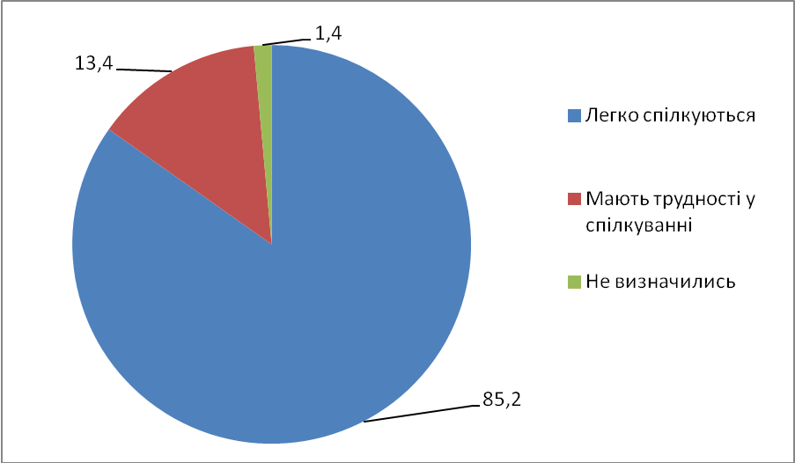
Рис.3.1. Розподіл відповідей респондентів на перше запитання анкети «Чи легко ти спілкуєшся з людьми ?»

Перше запитання анкети «Чи легко ти спілкуєшся з людьми ?». З наданих на нього відповідей ми можемо спостерігати наступне: що легко спілкуються 121 респондент, що складає 85,2% від загальної кількості опитаних, мають складності у спілкуванні з людьми 19 респондентів, що складає 13,4% від загальної кількості опитаних,та не змогли визначитись зі своїми комунікаційними компетентностями 2 респонденти, що складає 1,4% від загальної кількості опитаних. З чого робимо висновок що основна частина підлітків вважає ,що не має ускладнень у спілкуванні.
На друге запитання анкети «Чи виникали у тебе конфлікти з товаришами через те, що: а) вразили твоє самолюбство?» 115 респондентів відповіло «так» , що складає 81% від загальної кількості опитаних, 26 респондентів дало відповідь «ні», що складає 18,3% від загальної кількості опитаних, що підтверджує те що вони не конфліктують з товаришами через те що ті якимось чином вразили їх самолюбство та 1 підліток ускладнився з відповіддю на це питання, що склало 0,7 % від загальної кількості опитаних.
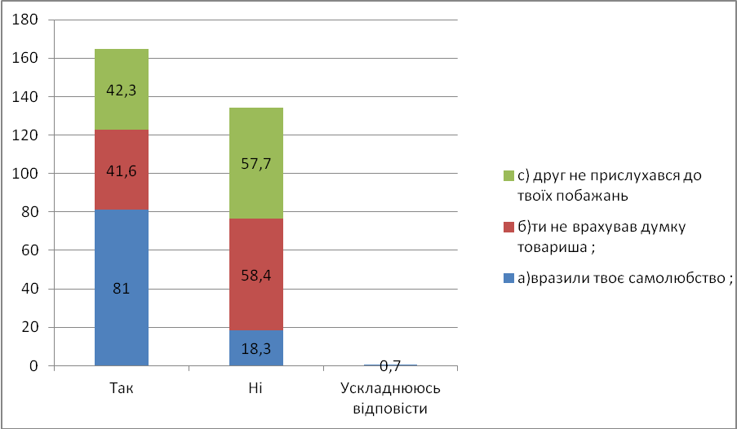
Рис. 3.2. Розподіл відповідей респондентів на друге запитання анкети «Чи виникали у тебе конфлікти з товаришами через те, що:? ».

На варіант відповіді «(б) ти не врахував думку товариша?» другого питання анкети 59 респондентів дало стверджуючу відповідь «так», що складає 41,6% від загальної кількості опитаних, «ні» відповіли 83 респонденти що складає 58,4 % від загальної кількості опитаних; на останній варіант відповіді на друге питання «(с) друг не прислухався до твоїх побажань?» стверджуючу відповідь «так» надали 60 респондентів, що складає 42,3% від загальної кількості опитаних, заперечливу відповідь «ні» надали 82 респонденти, що складає 57,7% від загальної кількості опитаних.
Опитування з другого питання показало, що більшість респондентів вразливі саме через самолюбство, і це для них є вагомою причиною для виникнення конфлікту з товаришами; значна частина опитуваних зважає на думку своїх товаришів при спілкуванні та комунікації, тож і до їх думки товариші також прислухаються – так вважає більша частина опитаних.
Відповіді респондентів на третє запитання анкети «Чи виникали у тебе конфлікти з батьками через те, що: а) батьки тебе не розуміють; б) ти не прислухався до поради батьків і вчинив по-своєму» розподілилися таким чином

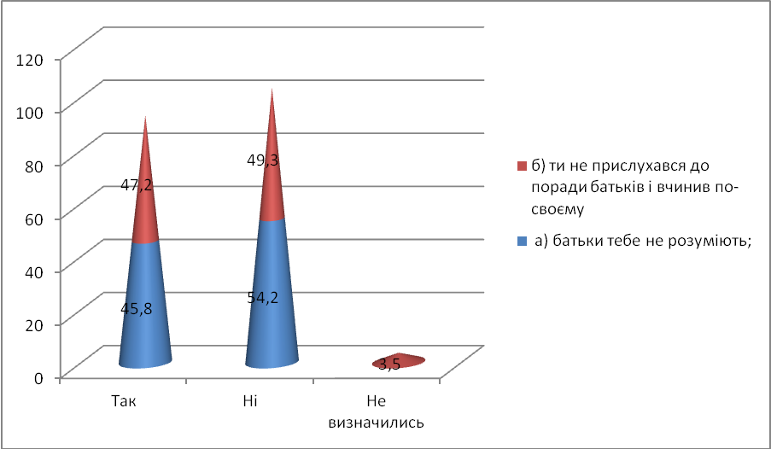
Рис.3.3. Розподіл відповідей респондентів на третє запитання анкети «Чи виникали у тебе конфлікти з батьками через те, що?».

На варіант (а) «так» відповіли 65 респондентів, що складає 45,8% від загальної кількості опитаних, варіант «ні» обрали 77 респондентів, що складає 54,2 % від загальної кількості опитаних; на варіант (б) 67 респондентів дали відповідь «так», що складає 47,2% від загальної кількості опитаних, варіант «ні» обрали 70 респондентів що складає 49,3% від загальної кількості опитаних, та 5 респондентів ускладнилися з відповіддю, що складає 3,5% від загальної кількості опитаних. Отже ,майже половина учасників опитування вважає, що батьки їх не розуміють, через що між ними та батьками виникають конфлікти та сварки. І майже половина вважають причиною виникнення конфліктів з батьками те, що вони не прислухаються до порад батьків, часто ігнорують та нехтують їх порадами і вчиняють по-своєму.
На четверте запитання анкети: «Чи бували випадки, коли ти був ініціатором конфлікту?» відповіді респондентів були слідуючими: 90 респондентів, що складає 63,4% від загальної кількості опитаних, відповіли що були ініціаторами конфлікту, 50 респондентів, що складає 32,2 % від загальної кількості опитаних, дали заперечливу відповідь на це питання, та 2 респонденти що складає 1,4% від загальної кількості опитаних не визначилися з відповіддю; що дає нам змогу стверджувати що загальна більшість опитаних схильна до ініціювання конфлікту та може бути визначена нами як потребуюча уваги та допомоги.

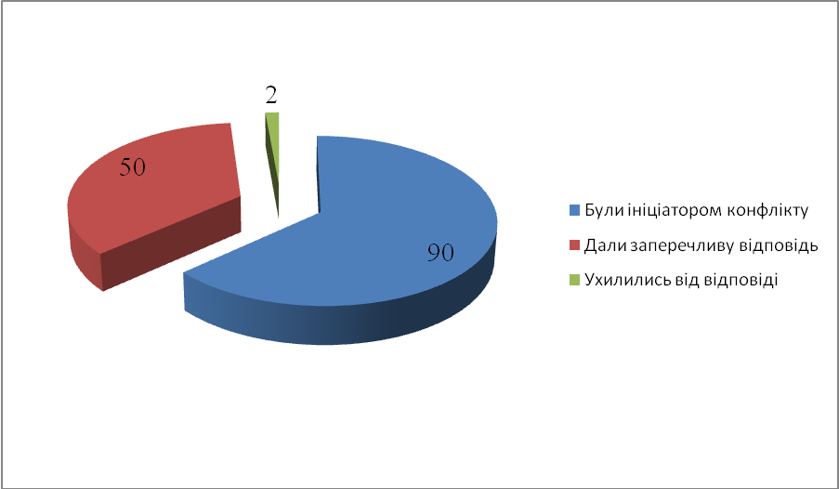
Рис. 3.4. Розподіл відповідей респондентів на четверте запитання анкети «Чи бували випадки, коли ти був ініціатором конфлікту?»
На наступне п’яте питання «Чи схильний ти з метою уникнення конфлікту погоджуватися з думкою товариша?» респонденти дали такі відповіді: 52 респонденти, що складає 36,6% від загальної кількості опитаних,схильні з метою уникнення конфлікту погодитись з думкою товариша, що вказує на вибір стилю поведінки ухилення від конфлікту; 86 респонденті, що складає 60,6% від загальної кількості опитаних, не схильні поступатися своїх особистих переконань і погоджуватись з думкою товариша тільки через те, щоб уникнути конфлікту, та 4 респонденти, що складає 2,8% від загальної кількості опитаних, ухилились від відповіді на питання. Отже, більша половина схильні відстоювати свої власні переконання шляхом конфлікту з опонентами.

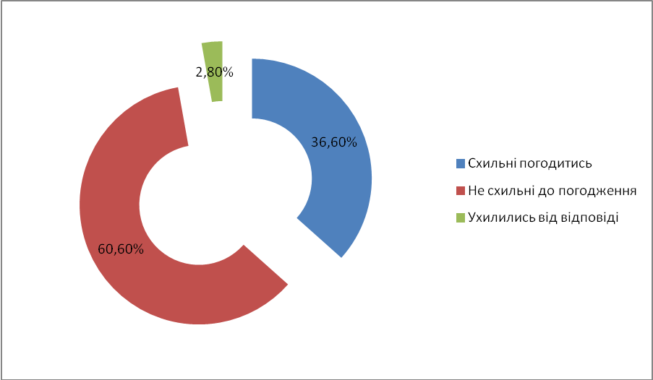
Рис. 3.5. Розподіл відповідей респондентів на п’яте запитання анкети: «Чи схильний ти з метою уникнення конфлікту погоджуватися з думкою товариша?»

На шосте запитання анкети: «Чи береш ти вдома участь у вирішенні сімейних питань?» відповіді респондентів розподілились таким чином: приймають участь у вирішенні сімейних питань 97 респондентів, що складає 68,3 % від загальної кількості опитаних, не беруть участі у вирішенні сімейних питань 43 респонденти, що складає 30,3 % від загальної кількості опитаних, не визначились з відповіддю на це питання 2 респонденти, що складає 1,4 % від загальної кількості опитаних. З чого випливає те, що більше половини опитаних мають змогу брати участь висловити свої думки та побажання при вирішенні сімейних питань.
Рис. 3.6. Розподіл відповідей респондентів на шосте запитання анкети: «Чи береш ти вдома участь у вирішенні сімейних питань?»

Рис. 3.7. Розподіл відповідей респондентів на сьоме питання анкети: «Чи враховують твою думку батьки?»
На сьоме питання анкети: «Чи враховують твою думку батьки?» відповіді респондентів були наступними: 117 респондентів відповіли, що батьки враховують їх думку, що складає 82,4% від загальної кількості опитаних, визначили, що батьки не враховують їх думку 19 респондентів, що складає 13,4% від загальної кількості опитаних, та 6 респондентів ускладнились с визначенням, що складає 4,2% від загальної кількості опитаних. Таким чином ми можемо стверджувати що значна більшість батьків опитаних підлітків враховують думку своїх дітей.
На восьме питання анкети «Чи були в тебе конфлікти з товаришами через особливості твого характеру?» відповіді респондентів розподілились таким чином: 73 респонденти підтвердили факт конфлікту з товаришами через особливості свого характеру ,що складає 51,4% від загальної кількості опитаних,66 респондентів заперечили цей факт, що складає 46,5% від загальної кількості опитаних, а 3 респонденти ускладнились надати відповідь на це питання, що складає 2,1% від загальної кількості опитаних. З чого робимо висновок що характер має значний вплив на схильність підлітків до прояву конфліктної поведінки у спілкуванні з товаришами.

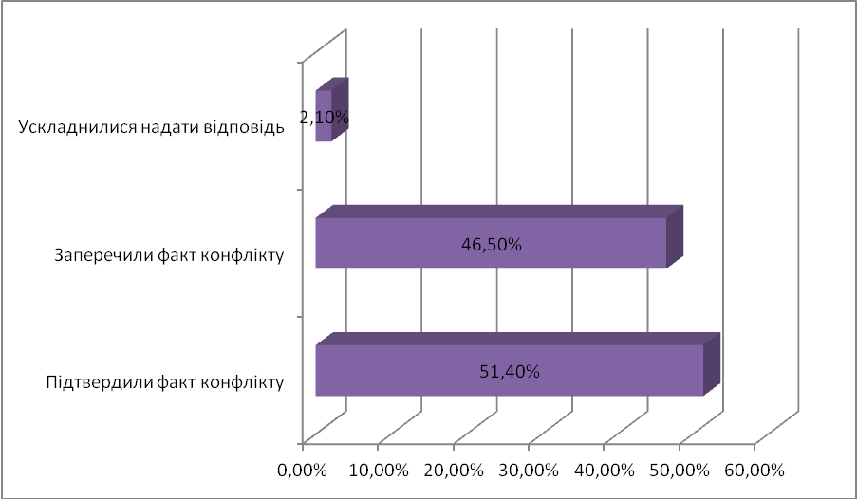
Рис. 3.8. Розподіл відповідей респондентів на восьме питання анкети: «Чи були в тебе конфлікти з товаришами через особливості твого характеру?»
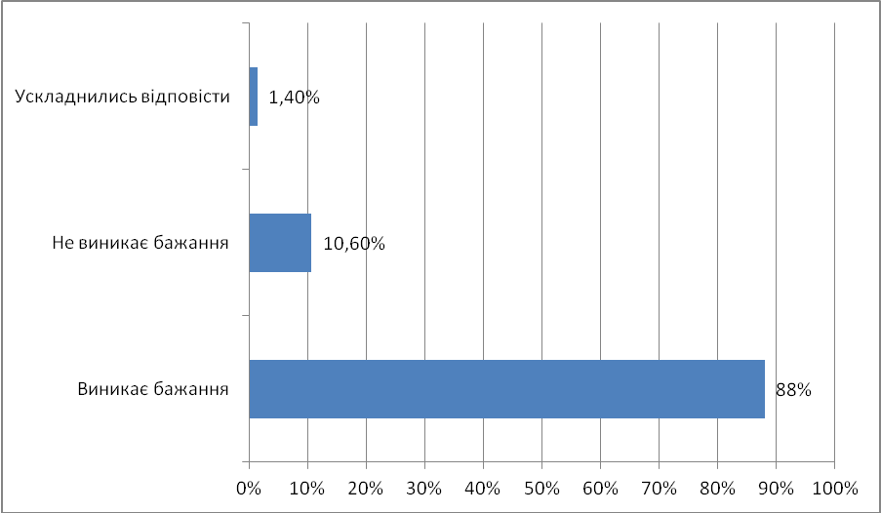
Рис. 3.9. Розподіл відповідей респондентів на першу частину дев’ятого питання анкети «Чи виникає в тебе час від часу бажання побути на самоті?»

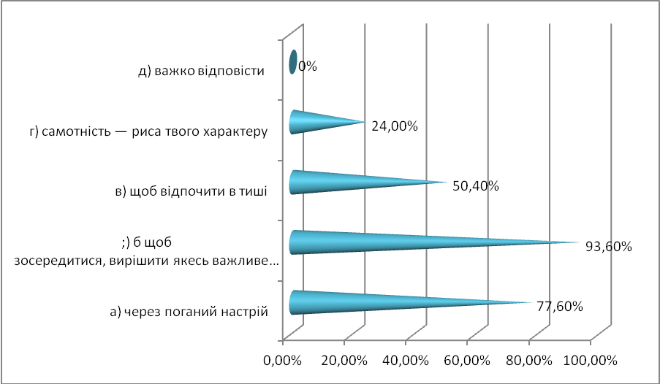
Рис. 3.10. Розподіл відповідей респондентів на другу частину дев’ятого питання анкети «Якщо так, то з яких причин? а) через поганий настрій;) б щоб зосередитися, вирішити якесь важливе завдання; в) щоб відпочити в тиші; г) самотність - риса твого характеру; д) важко відповісти»

На першу частину дев’ятого питання анкети: «Чи виникає в тебе час від часу бажання побути на самоті?» відповіді респондентів розподілились таким чином: виникає бажання побути на самоті у 125 респондентів ,що складає 88% від загальної кількості опитаних, не виникає бажання усамітнюватися у 15 респондентів ,що складає 10,6% від загальної кількості опитаних, ускладнились відповісти на це питання 2 респонденти, що складає 1,4% від загальної кількості опитаних. З чого робимо висновок, що підліткам властиво бажання усамітнитись та деякий час побути наодинці із самим собою.
На другу частину дев’ятого питання анкети: «Якщо так, то з яких причин?» варіант відповіді «(а) через поганий настрій» обрали 97 респондентів, що складає 77,6 % від загальної кількості респондентів котрі надали стверджуючу відповідь на першу частину дев’ятого запитання; варіант відповіді «(б) щоб зосередитися, вирішити якесь важливе завдання» обрали 117 респондентів, що складає 93,6% від загальної кількості респондентів котрі надали стверджуючу відповідь на першу частину дев’ятого запитання; варіант відповіді «(в) щоб відпочити в тиші» обрали 63 респондента, що складає 50,4% від загальної кількості респондентів котрі надали стверджуючу відповідь на першу частину дев’ятого запитання; варіант відповіді «(г) самотність — риса твого характеру» обрали 30 респондентів, що складає 24% від загальної кількості респондентів котрі надали стверджуючу відповідь на першу частину дев’ятого запитання; варіант відповіді «(д) важко відповісти» не обрав жодний респондент із загальної кількості респондентів котрі надали стверджуючу відповідь на першу частину дев’ятого запитання. З чого з’ясувалося, що більшість підлітків усамітнюються тоді, коли мають причину зосередитись на вирішенні чогось важливого та складного, та також через нестабільність емоційного стану або перевтому організму і незначна частина визначила самотність як свою характерну рису, що може бути як особливістю їх темпераменту так і ознакою їх психологічних проблем.

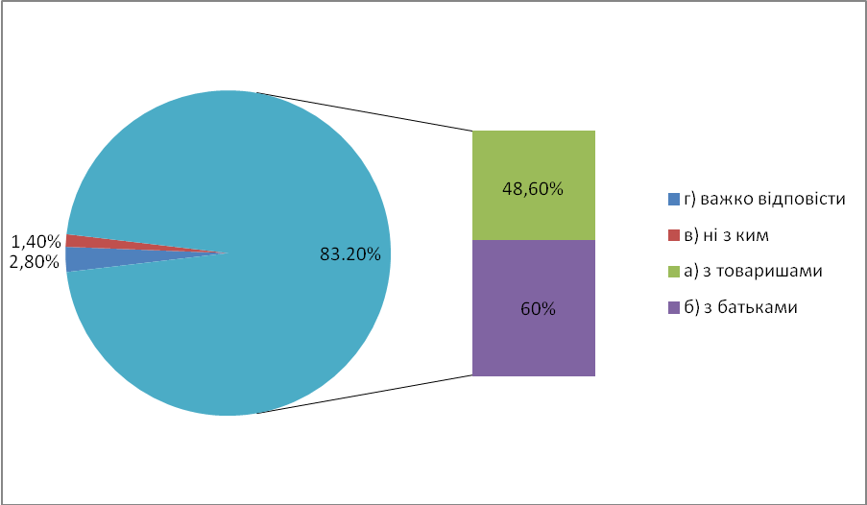
Рис. 3.11. Розподіл відповідей респондентів на десяте питання анкети «З ким ти більш відвертий та щирий? а) з товаришами; б) з батьками; в) ні з ким; г)важко відповісти».

На десяте питання анкети «З ким ти більш відвертий та щирий?» відповіді респондентів були наступними: 69 респондентів обрали варіант відповіді «(а) з товаришами», що складає 48,6% від загальної кількості опитаних; 85 респондентів обрали варіант відповіді «(б) з батьками», що складає 60,0% від загальної кількості опитуваних; варіант відповіді «(в) ні з ким» обрали 2 респонденти, що складає 1,4% від загальної кількості опитуваних та варіант відповіді «(г) важко відповісти» обрали 4 респонденти, що складає 2,8% від загальної кількості опитуваних. Варіанти відповідей а та б респонденти могли обрати одночасно, тому розподіл відповідей респондентів на варіанти а та б десятого питання анкети доцільно вивести разом, що дорівнює 136 респондентам, і складає 83,2% від загальної кількості опитуваних. Аналізуючи цю відповідь доходимо висновку що опитані підлітки відверто та щиро спілкуються як з батьками так і з товаришами.
На наступне одинадцяте питання анкети «Чи схильний ти вибачати образу?» респонденти дали такі відповіді: схильні вибачити образу 102 респонденти що складає 71,8% від загальної кількості опитуваних, не вибачають образ 37 респондентів ,що складає 26,1% від загальної кількості опитуваних та ускладнилися відповісти на одинадцяте питання 3 респонденти, що складає 2,1% від загальної кількості опитуваних. Отже значна частина опитаних підлітків адекватно реагують на образу.

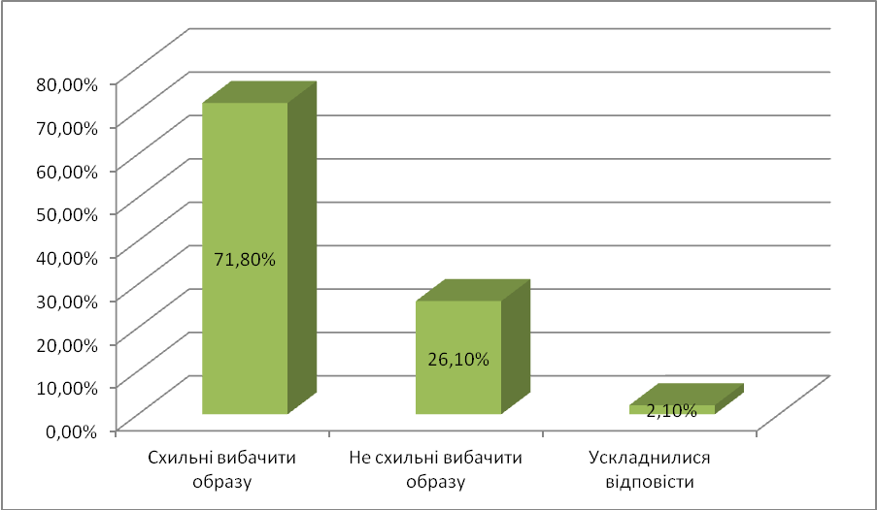
Рис. 3.12. Розподіл відповідей респондентів на одинадцяте питання анкети «Чи схильний ти вибачати образу?»

На дванадцяте питання анкети «Чи аналізуєш ти свої вчинки?» відповіді респондентів розподілились наступним чином: 105 респондентів, що складає 74,0% від загальної кількості опитуваних аналізують свої вчинки, 29 респондентів, що складає 20,4% від загальної кількості опитуваних не аналізують своїх вчинків, 3 респонденти ускладнилися відповісти на питання, що складає 5,6% від загальної кількості опитуваних. Як бачимо, більшість опитаних підлітків здатні замислюватися над своїми вчинками та вміють їх аналізувати.
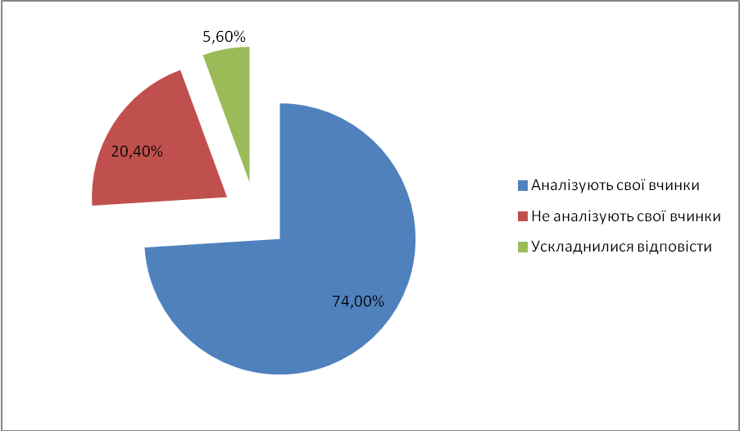
Рис. 3.13. Розподіл відповідей респондентів на дванадцяте питання анкети «Чи аналізуєш ти свої вчинки?»

Наступне тринадцяте питання анкети «Чи вмієш стримувати особисті почуття й емоції?» отримало слідуючі відповіді: 110 респондентів вміють стримувати особисті почуття та емоції, що складає 77,5% від загальної кількості опитуваних, 24 респонденти не стримують особистих почуттів та емоцій, що складає 16,9% від загальної кількості опитуваних, 8 респондентів не визначились з відповіддю на це питання, що складає 5,6% від загальної кількості опитуваних. Таким чином визначили, що більшість опитаних підлітків здатні володіти своїми емоціями.
На чотирнадцяте питання анкети «Чи вважаєш себе обережною і передбачливою людиною?» респонденти відповіли наступне: вказали що вважають себе обережними та передбачливими 77 респондентів, що складає 54,2 % від загальної кількості опитуваних, визначили, що не вважають себе обережними та передбачливими 59 респондентів, що складає 41,6% від загальної кількості опитуваних, важко відповісти на це питання виявилося 6 респондентам, що складає 4,2% від загальної кількості опитуваних.

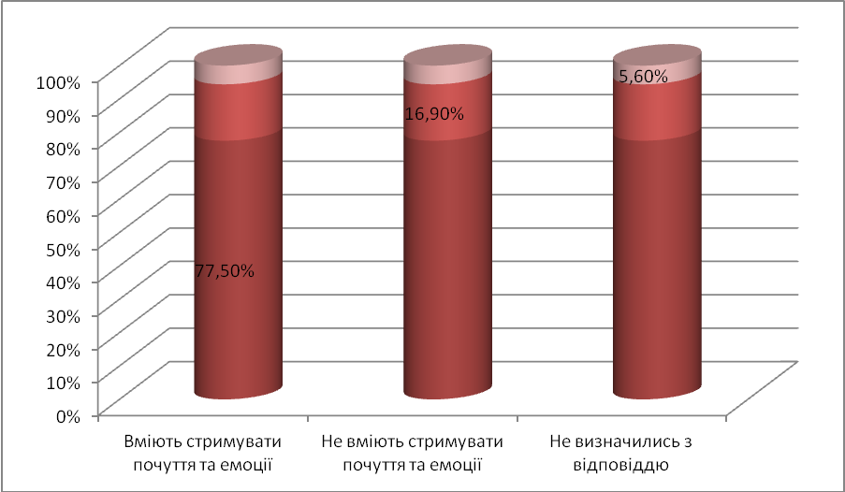
Рис. 3.14. Розподіл відповідей респондентів на тринадцяте питання анкети «Чи вмієш стримувати особисті почуття й емоції?»

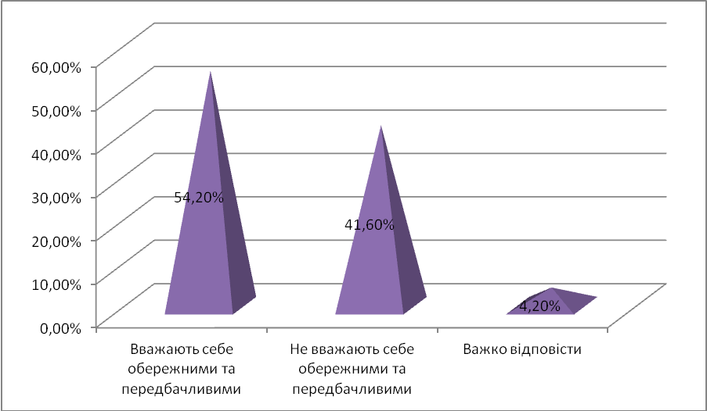
Рис. 3.15. Розподіл відповідей респондентів на чотирнадцяте питання анкети «Чи вважаєш себе обережною і передбачливою людиною?»

З чого робимо висновок що більшість підлітків здатні поводитись обережно та передбачливо.
На наступне, п’ятнадцяте питання анкети «Чи вважаєш себе спокійною й урівноваженою людиною?» отримано такі відповіді: спокійними та урівноваженими вважають себе 84 респонденти, що складає 59,2 % від загальної кількості опитуваних, не вважають себе спокійними та урівноваженими 51 респондент, що складає 35,9 % від загальної кількості опитуваних, ускладнилися надати відповідь 7 респондентів, що складає 4,9% від загальної кількості опитуваних. Отже значна кількість з опитаних підлітків здатні бути спокійними та врівноваженими.

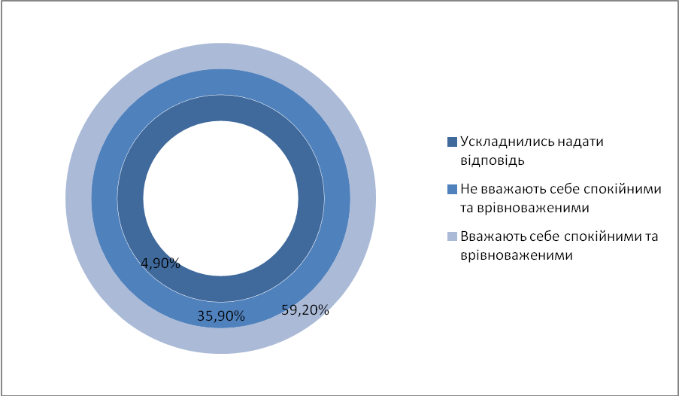
Рис. 3.16. Розподіл відповідей респондентів на п’ятнадцяте питання анкети «Чи вважаєш себе спокійною й урівноваженою людиною?»

На останнє шістнадцяте питання анкети «Твій вік?» обрані наступні варіанти запропонованих відповідей: 41респондент визначив свій вік варіантом «10-11 років», що складає 28,9% від загальної кількості опитуваних, 73 респонденти вказали на варіант «12-14 років», що складає 51,4% від загальної кількості опитуваних, та 28 респондентів обрали варіант «15-17років», що складає 19,7% від загальної кількості опитуваних.
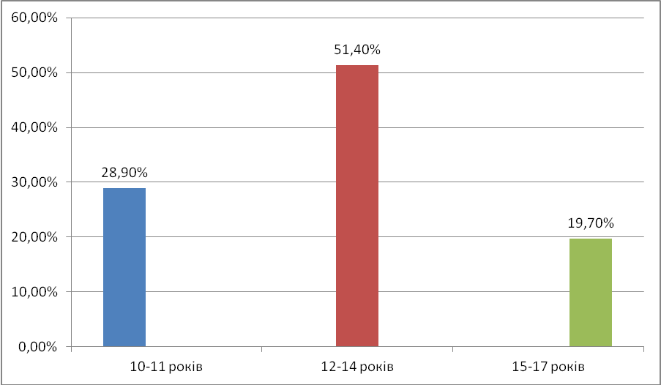
Рис. 3.17. Розподіл відповідей респондентів на шістнадцяте питання анкети «Твій вік?»
Таким чином доходимо висновку ,що більшу частину опитуваних склали підлітки віком від 12 до 14 років.

Висновки до третього розділу

Проведене соціологічне дослідження з проблеми особливості проявів підліткової конфліктності у процесі спілкування підлітків за допомогою анкетування з послідуючою статистичною та аналітичною обробкою даних дозволило визначити слідуючі особливості проявів конфліктності особистості підлітків: Важливими моментами дослідження є те, що як з’ясувалось:
- основна частина підлітків вважає що не має ускладнень у спілкуванні;
- більшість підлітків схильні до конфлікту з причини вразливості самолюбства;
- незначна частина підлітків опиняються у конфлікті через те, що у спілкуванні вони не врахували думку товариша;
- значна частина опитаних вважає що до їх думки товариші прислухаються;
- майже половина учасників опитування вважає, що батьки їх не розуміють, через що між ними та батьками виникають конфлікти та сварки;
- майже половина вважають причиною виникнення конфліктів з батьками те, що вони не прислухаються до порад батьків, часто ігнорують та нехтують їх порадами і вчиняють по-своєму;
- загальна більшість опитаних визначила свою схильність до ініціювання конфлікту, тож загалом підлітки школи можуть бути визначені нами як потребуючі уваги та допомоги;
- більша половина підлітків визнала ,що вони схильні відстоювати свої власні переконання шляхом конфлікту з опонентами;
- більша частина опитаних підлітків беруть участь у вирішенні сімейних питань;
- підлітки вважають що значна більшість батьків опитаних підлітків враховують думку своїх дітей;
- характер має значний вплив на схильність підлітків до прояву конфліктної поведінки у спілкуванні з товаришами, більше половини підлітків підтвердили факт конфліктів через особливості свого характеру;
- факт що підліткам властиво бажання усамітнитись та деякий час побути наодинці із самим собою підтвердило 88% опитаних підлітків;
- виявилося, що більшість підлітків усамітнюються тоді, коли мають причину зосередитись на вирішенні чогось важливого та складного, та також через нестабільність емоційного стану або перевтому організму і незначна частина визначила самотність як свою характерну рису, що може бути як особливістю їх темпераменту так і ознакою їх психологічних проблем;
- більшість опитаних підлітків визначили що відверто та щиро спілкуються як з батьками так і з товаришами, але є такі що не мають відвертості ні з ким, і на це треба звернути увагу;
- значна частина опитаних підлітків адекватно реагують на образу та за їх ствердженням спроможні вибачити образу, але 26 % не схильні вибачати образ, а це майже третина з опитаних, що потребує уваги ;
- більшість опитаних підлітків визначають в собі здатність замислюватися над своїми вчинками та вміють їх аналізувати;
- 77,5% опитаних підлітків здатні володіти своїми емоціями, натомість майже чверть не стримують особистих почуттів та емоцій, що вказує на їх схильність до емоційних конфліктів;
- трохи менше половини з підлітків не вважають себе обережними та передбачливими ,що створює певний ризик опинитися у конфліктній ситуації;
- третина з опитаних підлітків визначилась, що вони не здатні бути спокійними та врівноваженими.
За підрахунками більшу частину опитуваних склали підлітки віком від 12 до 14 років – а це середній підлітковий вік. Виходячи з вищеозначених висновків маємо змогу підтвердити що досліджена група підлітків потребує доцільного вибору моделей та технологій соціальної роботи з профілактики ,попередження та прогнозування конфліктів у підлітковому середовищі.
Таким чином маємо підтвердження нашої гіпотези що: особливості прояву конфліктності у спілкуванні підлітків визначають вибір моделей та технологій соціальної роботи для діяльності соціального працівника щодо вирішення конфліктів у підлітковому середовищі.

ВИСНОВКИ

Проведене дослідження дозволило сформулювати загальні висновки:
1. Теоретико-методологічний аналіз з проблеми понять конфлікту та конфліктності особистості показав, що конфліктологічна компетентність особистості, як особлива функціональна система саморегуляції, забезпечує ефективне вирішення конфліктів, показником якої є ефективна самореалізація особистості та її саморозвиток. Встановлено, що особливо небезпечними є соціально-рольові, інтра- та інтерперсональні конфлікти, які виникають в критичні періоди розвитку особистості, зокрема у осіб, які не володіють сформованою конфліктологічною компетентністю та адекватними різним типам ситуацій стилями поведінки у конфлікті, що загрожує їх неконструктивному розв’язанню та спотворенню особистісного розвитку в цілому, зокрема у підлітковому та юнацькому віці. Чинниками формування конфліктологічної компетентності особистості у ці критичні періоди її розвитку є розуміння сутності конфлікту, причин його виникнення і розгортання, вміння зрозуміти власний внутрішній світ і емоційний стан, а також емоційний стан іншої людини у конфлікті, усвідомлений вибір конструктивних способів вирішення конфліктів.
2. Конфлікт існує з моменту зародження людства і тому сутність поняття конфлікту пов’язана з певним періодом розвитку суспільства.
Конфлікт – це різні види протидій, протиборства осіб і груп з приводу неузгоджених істотно значущих для них цілей, інтересів, цінностей, установок, а також усвідомлена практична діяльність щодо подолання цих суперечностей.
Конфлікти неминучі в усіх сферах суспільного життя, тому не виключенням є і підліткове середовище. Підлітковій вік традиційно вважається переходом від дитинства до дорослості. Усе, що стосується розвитку, якісно перебудовується, виникають і формуються нові утворення, що нерідко призводить до виникнення конфліктів з батьками, ровесниками, вчителями, із самим собою. Конфліктність особистості є деструктивним особистісним утворенням, що визначається наступним комплексом факторів: особистісно психологічних (темперамент, рівень агресивності, емоційний стан (тривожність)); соціально-психологічних (соціальні установки і цінності, ставлення до опонента,спрямованість у взаємодії, компетентність у спілкуванні, інтелект, основні тенденції поведінки); соціальних факторів (умови життя і діяльності, можливості релаксації, соціальне оточення, загальний рівень культури, можливості для задоволення потреб та ін.). Разом з тим конфліктність особистості є однією з вікових характеристик у підлітковому та юнацькому віці.
Аналіз причин формування конфліктності підлітків та юнаків дозволяє виділити її психологічні детермінанти, серед них головними виступають низька конфліктостійкість, відсутність емпатії, неадекватні рівень домагань та ціннісні орієнтації, низький рівень рефлексії та неадекватна самооцінка, акцентуації характеру і темпераменту. Встановлено, що у підлітків конфліктність особистості зумовлюється суперечностями взаємовідносин з дорослими, які ігнорують прагнення підлітка «бути дорослим» та є несправедливими у відносинах з ним. Конфліктність юнаків тісно пов’язана із внутрішнім світом та становленням самосвідомості, що є найголовнішим завданням даного вікового періоду. Виникаючи на основі внутрішньоособистісного конфлікту, загальна конфліктність юнаків значно впливає на їх відносини з оточуючими.
Оскільки підлітки та юнаки здебільшого не вміють конструктивно вирішувати виникаючі конфлікти, проявляють конфліктні риси своєї особистості, вказано на важливість соціально- педагогічного супроводу розвитку їх особистості та зауважено дієвість залучення підлітків до тренінгових форм роботи. Наголошено, що для більшої успішності психологічної роботи з конфліктними підлітками та юнаками є комплексне вирішення проблеми, що включає зниження їх конфліктності як особистісної властивості та подолання проявів конфліктної поведінки.
3. Таким чином, конфліктне підліткове середовище – є проблемним полем соціально-педагогічної роботи. Для того щоб сприяти ефективному вирішенню конфліктних ситуацій в підлітковому середовищі, соціальному працівнику необхідно створити та забезпечити умови, завдяки яким його діяльність буде більш продуктивною.
Загальними провідними й найефективнішими умовами у вирішенні підліткових конфліктів будуть виступати такі моделі та технології соціальної діяльності:
- формування конфліктологічної компетентності підлітків на основі ряду спільно соціально-психологічних та педагогічних принципів та компонентів;
- участь підлітків у колективних видах діяльності (суспільна корисна діяльність підлітків, участь у волонтерських рухах, спортивна діяльність підлітків, проведення тренінгів у підлітковому середовищі, рольові ігри);
- організація самовиховання підлітків (аутотренінги, саморегуляція поведінки, самоаналіз);
- взаємозв’язок спільного, диференційного та індивідуального підходів у процесі виховної роботи;
- використання арт-терапії та творчої терапії для метод корекції емоційних станів особистості підлітка;
- впровадження нових сучасних технологій соціальної роботи, зокрема шкільної медіації.
Використовуючи в своїй роботі вище зазначені умови, соціальний працівник за певну кількість часу зможе добитися зниження конфліктності в підлітковому середовищі. Для впровадження в практику запропонованих умов знадобиться відповідна технологія, багато часу, а також співпраця, як батьків, вчителів, так і адміністрації шкіл. Необхідно забезпечити діяльність комплексної системи профілактичної та корекційної роботи не лише з окремими учнями на основі індивідуального підходу до кожного вихованця, але й з їхніми батьками та педагогічним колективом закладу.
4. Етапи соціологічного дослідження проводились з використанням Результатом стало виявлення ступеня вираженої конфліктності підлітків, та стилів поведінки при розв’язуванні конфліктних ситуацій. За підрахунками більшу частину опитуваних склали підлітки віком від 12 до 14 років – а це середній підлітковий вік. Доцільно зауважити, що за умови залучення опитаних підлітків до комплексної соціально-педагогічної роботи зі зниження особистісної конфліктності та подолання проявів конфліктної поведінки можна досягти вищих результатів у напрямку оптимізації особистісного розвитку. Виходячи з вищеозначених висновків маємо змогу підтвердити що досліджена група підлітків потребує доцільного вибору моделей та технологій соціальної роботи з профілактики ,попередження та прогнозування конфліктів у підлітковому середовищі.
5. Результати дослідницької роботи підтверджують гіпотезу дослідження, яка полягає в припущенні що діяльність соціального працівника щодо вирішення конфліктів у підлітковому середовищі буде більш ефективною якщо вона реалізується на базі адекватної системи загальних умов вирішення конфліктів за допомого сучасних технологій соціальної роботи.

СПИСОК ВИКОРИСТАНИХ ДЖЕРЕЛ .

- Абульханова-Славская К.А. Стратегия жизни / К.А. Абульханова-Славская. – М. : Мысль, 1991. – 299, [2] с.
- Адлер А. Наука жить / А. Адлер // Психология личности в трудах зарубежных психологов / Сост. и общ. ред. А.А. Реан. – СПб. : Питер, 2000. – 320 с.
- Адлер А. Понять природу человека / А. Адлер; [пер. с англ. Е. Ацыпина]. – СПб. : Академический проект, 1997. – 251 с.
- Алексеев А.А. Поймите меня правильно или книга о том, как найти свой стиль мышления, эффективно использовать интеллектуальные ресурсы и обрести взаимопонимание с людьми / А.А. Алексеев, Л.А. Громова. – СПб. : Экономическая школа, 1993. – 352 с.
- Алешина Ю.Е. Отношение к себе и отношение к другим / Ю.Е. Алешина, Л.Я. Гозман // Вестник МГУ. – Серия «Психология». – 1981. – № 4. – С. 5 – 14.
- Альтернативні підходи до розв’язання конфліктів: теорія і практика застосування /Уклад. : Н. Гайдук, І. Сенюта, О. Бік, Х. Терешко. — Львів : ПАІС, 2007. — 296 с.
- Андреева Г.М. Социальная психология / Г.М. Андреева. – М. : Аспект Пресс, 2002. – 363 с.
- Анцупов А.Я. Конфликтология: междисциплиный подход / А.Я. Анцупов, С.Л. Протонов. – М. : Дом советов, 2007. – 240 с.
- Анцупов А.Я. Словарь конфликтолога / А.Я. Анцупов, А.И. Шипилов. – М. : ВУ, 1995. – 68 с.
- Бабатіна С.І. Особливості формування життєвої стратегії в юнацькому віці: теоретичний аналіз питання / С.І. Бабатіна // Науковий вісник Херсонського державного університету. – Серія : Психологічні науки. Вип. 2 – Т. 1. – Херсон : Гельветика, 2015. – С. 120 – 126.
- Балл Г.А. Життєстійкість як внутрішній ресурс оволодіння складними ситуаціями / Г.А. Балл // Матеріали І міжнар. наук.-практ. конф. «Особистість у кризових умовах та критичних ситуаціях життя», 19-20 лют. 2015 р., м. Суми. – Суми : Вид-во СумДПУ імені А.С. Макаренка, 2015. – С. 9 – 13.
- Бандура А. Теория социального научения / А. Бандура. – СПб. : Евразия, 2000. – 320 с.
- Бекасов О.Б. Анализ событийной структуры жизненного пути личности / О.Б. Бекасов // Гуманистические проблемы психологической теории. − М., 1995. – С. 169 – 179.
- Белоусова А.К. Стиль мышления / А.К. Белоусова, В.И. Пищик. – Р. н/Д. : Изд-во ЮФУ, 2011. – 168 с.
- Белугина М.А. Структура и динамика формирования жизненной стратегии в юношеском возрасте / М.А. Белугина // Психология. – 2008. – № 4 (57). – С. 109 – 111.
- Брецко І. Концептуальна модель підтримки і розвитку депривованих підлітків з синдромом емоційного вигорання / І. Брецко // Теоретичні і прикладні проблеми психології : зб. наук. праць Східноукраїнського національного університету імені Володимира Даля. – Сєвєродонецьк : Вид-во СНУ ім. В. Даля, 2018. – № 2(46). – С. 49 – 61.
- Блинова О.Є. Психологічна безпека в критичні періоди розвитку особистості: аналіз наукових уявлень та досвід емпіричного дослідження / О.Є. Блинова // Психологічні основи розвитку особистості : монографія / за заг. ред. В.Й. Бочелюка, М.А. Дергач. – Запоріжжя : Просвіта, 2018. – С. 239 – 254.
- Блинова О.Є. Роль соціальних конфліктів у становленні світоглядних орієнтацій особистості / О.Є. Блинова // Психологія і особистість : науковий журнал ; Інститут психології імені Г.С. Костюка НАПН України ; Полтавський національний педагогічний університет імені В.Г. Короленка. – Полтава, 2015. – №2 (8). – С. 58 – 70.
- Бодалев А.А. О воздействии стиля общения педагога с учащимися на их эмоциональный опыт / А.А. Бодалев, Л.И. Криволап // Проблемы общения и воспитания. – Ч. 1. – Тарту, 1974. – С. 185 – 192.
- Божович Л.И. Проблемы формирования личности : [избр. психол. труды] / Л.И. Божович. – М. ; Воронеж : МОДЕК, 1995. – 350 с.
- Большакова А.М. Розвиток життєтворчих здібностей як фактор подолання субʼєктивної вичерпаності особистісного потенціалу / А.М. Большакова // Теорія і практика сучасної психології : зб. наук. праць Класичного приватного університету. – Запоріжжя : КПУ, 2018. – № 2. – С. 103 – 109.
- Борець Ю.В. Концептуальна модель громадянської компетентності майбутніх фахівців соціономічного профілю / Ю.В. Борець // Вісник Чернігівського національного педагогічного університету. – Чернігів : ЧНПУ, 2015. – Вип. 128. – С. 24 – 28. (Серія: Психологічні науки).
- Борець Ю.В. Соціальна компетентність як інтегральна характеристика розвитку особистості / Ю.В. Борець // Теоретичні і прикладні проблеми психології : зб. наук. праць Східноукраїнського національного університету імені Володимира Даля. – Сєвєродонецьк : Вид-во СНУ ім. В. Даля, 2017. – № 1(42). – С. 29 – 38.
- Бубнова С.С. Ценностные ориентации личности как многомерная нелинейная система / С. С. Бубнова // Психологический журнал. – 1999. – Т. 20. – № 5. – С. 38 – 44.
- Бунас А.А. Особливості прогностичної компетентності осіб з різними рівнями схильності до ризикованої поведінки: автореф. …дис. к.психол.н : 19.00.01 / Аліна Анатоліївна Бунас. – К., 2016. – 20 с.
- Васильева О.С. Изучение основных характеристик жизненной стратегии человека / О.С. Васильева, Е.А. Демченко // Вопросы психологии. – 2007. – №4. – С. 74 – 85.
- Вахоцька І.О. Психологічні особливості конфліктів між учителями та учнями / І.О. Вахоцька // Вісник Харківського університету. – Серія : Психологія. – Вип. 419. – 1998. – С. 38 – 44.
- Ващенко І.В. Концепти «компетентність особистості» та «інтраперсональний конфлікт»: соціально-психологічний аспект / І.В. Ващенко, О.М. Катасанов, І.В. Шостя та ін. // Теоретичні і прикладні проблеми психології : зб. наук. праць Східноукраїнського національного університету ім. В. Даля. – Сєвєродонецьк : Вид-во СНУ ім. В. Даля, 2017. – № 3 (44). – Т. 2. – С. 50 – 57.
- Вилюнас В.К. Мотивация демонстративного поведения / В.К. Вилюнас, А.С. Кравченко // Современная психология мотивации / Под ред. Д.А. Леонтьева. – М. : Смысл, 2002. – С. 122 – 151.
- Власова О.І. Психологічна структура та чинники розвитку соціальних здібностей: автореф. …дис. д.психол.н : 19.00.07 / Олена Іванівна Власова. – К., 2006. – 44 с.
- Войтенко В.М. Індивідуально-психологічні фактори поведінки людини в конфліктній ситуації / В.М. Войтенко // Тези доповідей польсько-української конф. «Психологія Львівська і Варшавська: вчора – сьогодні – завтра». – Варшава : Варшавський університет, 2000. – С. 93.
- Волкогонов Д.А. Моральные конфликты и способы их разрешения / Д.А. Волкогонов. – М. : Знания, 1974. – 64 с.
- Волченко Л.П. Структура уявлень старшокласників і соціально-нормативна активність особистості: автореф. …дис. к.психол.н : 19.00.05 / Лариса Петрівна Волченко. – Сєвєродонецьк, 2016. – 20 с.
- Врублевський П.В. Можливість зниження конфліктності у підлітків шляхом корекцій їх Я-концепції / П.В. Врублевский // Психологія : зб. наук. праць НПУ ім. М.П. Драгоманова. – Вип. 2(9). – К., 2000. – С. 200 –205.
- Выготский Л.С. Психология развития человека / Л.С. Выготский. – М. : Смысл, 2003. – 136 с.
- Гинзбург М.Р. Использование метафоры изменения при работе со старшими подростками / М.Р. Гинзбург // Психологическая наука и образование. – 1997. – №1. – С. 66 – 75.
- Гірник А. Конфлікти: структура, ескалація, залагодження / А. Гірник, А. Бобро. – К. : Вид-во Соломії Павличко «Основи», 2004. – 172 с.
- Головаха Е.И. Жизненная перспектива и ценностные ориентации личности / Е.И. Головаха // Психология личности в трудах отечественых психологов. – СПб. : Питер, 2000. – С. 256 – 269.
- Гарькавець С.О. Соціальні конфлікти – пропозиція нової класифікації / С.О. Гарькавець // Теоретичні і прикладні проблеми психології : зб. наук. праць Східноукраїнського національного університету імені Володимира Даля. – Сєвєродонецьк : Вид-во СНУ ім. В. Даля, 2018. – № 2(46). – С. 87 – 99.
- Гоулднер А. Наступающий кризис западной социологии / А. Гоулднер. – СПб. : Наука, 2003. – 575 с.
- Грабіщук С.В. Новітні дослідження проблеми самоактуалізації в зарубіжній психологічній науці / С.В. Грабіщук // Теорія і практика сучасної психології: зб. наук. праць Класичного приватного університету. – Запоріжжя : КПУ, 2018. – № 2. – С. 119 – 124.
- Грановская Р.М. Защита личности: психологические механизмы / Р.М. Грановская, И.М. Никольская. – СПб. : Знание, 1999. – 352 с.
- Гришина Н.В. Психология конфликта / Н.В. Гришина. – СПб. : Питер, 2008. – 544 с.
- 42. Гріневич І.І. Вплив сімейного виховання на формування соціальної ідентичності молоді / І.І. Гріневич // Проблеми загальної та педагогічної психології : зб. наук. праць Інституту психології імені Г.С. Костюка АПН України. – К. – 2001. – Т. 3. – Ч. 3. – С. 158 – 162.
- Дарендорф Р. Элементы теории социального конфликта / Р. Дарендорф // Социологические исследования. – 1994. – № 5. – С. 142 – 147.
- Дойч М. Разрешение конфликта (конструктивные и деструктивные процессы) / М. Дойч // Соц.-полит. журнал. – №1. – 1997. – С. 202 – 217.
- Долинська Л.В. Психологія конфлікту / Л.В. Долинська, Л.П. Матяш-Заяц. – К. : Каравела, 2010. – 424 с.
- 44. Дорохова А.В. Разрешение конфликтов / А.В. Дорохова, Л.И. Игумнова, Т.И. Привалихина. – М. : Академия, 2008. – 192 с.
- 45. Драгунова Т.В. Проблема конфликта в подростковом возрасте / Т.В. Драгунова // Вопросы психологии / Ред. А.А. Смирнов, О.А. Конопкин. – 1972. – №2. – С. 25 – 39.
- Єрмакова Н.О. Особистісні детермінанти самопрезентаційної поведінки сучасної молоді / Н.О. Єрмакова // Теоретичні і прикладні проблеми психології : зб. наук. праць Східноукраїнського національного університету імені Володимира Даля. – Сєвєродонецьк : Вид-во СНУ ім. В. Даля, 2018. – № 2(46). – С. 115 – 125.
- Життєва компетентність особистості : наук.-метод. посіб. / Під ред. Л.В. Сохань, І.Г. Єрмакова, Г.М. Несен. – К. : Богдана, 2003. – 520 с.
- Зюбин Л.М. Психология воспитания : метод. пособ. / Л.М. Зюбин. – М. : Высш. шк., 1991. – 96 с.
- Ілійчук В.І. Саморегуляція підлітків у подоланні конфліктної поведінки / В.І. Ілійчук. – К. : Либідь, 1996. – 22 с.
- Ішмуратов А.Т. Конфлікти і злагода / А.Т. Ішмуратов. – К. : Наукова думка, 1996. – 128 с.
- Карамушка Л.М. Структура організаційної культури та уявлень молоді: основні напрямки дослідження / Л.М. Карамушка // Актуальні проблеми психології: Організаційна психологія. Економічна психологія. Соціальна психологія : зб. наук. праць Інституту психології імені Г.С. Костюка НАПН України / за ред. С.Д. Максименка, Л.М. Карамушки. – К. : ЛАДО, 2013. – Т. 1. – Вип. 37. – С. 3 – 7.
- Катасанов О.М. Вивчення соціально-психологічних складових конфліктологічної компетентності особистості / О.М. Катасанов // Матеріали ІІІ міжнар. наук.-практ. конф. «Актуальні питання соціальної та практичної психології у координатах сучасних парадигм», 23-24 січ. 2015 р., м. Сєвєродонецьк. – Сєвєродонецьк : Вид-во СНУ ім. В. Даля. – С. 149 – 152.
- Катасанов О.М. До проблеми конфліктологічної компетентності особистості у критичні періоди її розвитку / О. М. Катасанов // Матеріали ІV міжнар. наук.-практ. конф. «Особистість у кризових умовах та критичних ситуаціях життя», 22-23 лют. 2018 р., м. Суми. – Суми : Вид-во СумДПУ імені А.С. Макаренка, 2018. – С. 53 – 54.
- Катасанов О. М. Конфліктологічна компетентність особистості у соціально-психологічному вимірі / О. М. Катасанов // Матеріали Всеукр. наук.-практ. конф. «Психологічні науки: проблеми та перспективи», 16-17 берез. 2018 р., м. Запоріжжя. – Запоріжжя : Класичний приватний університет, 2018. – С. 59 – 62.
- Катасанов О.М. Конфліктологічна компетентність як психологічний феномен / О.М. Катасанов, Ю.О. Бохонкова // Матеріали V міжнар. наук.-практ. конф. «Сучасні проблеми гуманітарної науки і практики: філософський, психологічний та соціальний виміри», 24-25 лист. 2016 р., м. Сєвєродонецьк. – Сєвєродонецьк : Вид-во СНУ ім. В. Даля, 2016. – С. 28 – 30.
- Катасанов О.М. Особливості конфліктологічної компетентності особистості та підходи до її формування / О.М. Катасанов // Актуальні проблеми психології : зб. наук. праць Інституту психології ім. Г.С. Костюка НАПН України. – К. ; Ніжин : ПП Лисенко, 2017. – Т. ІХ., Вип. 10. – С. 88 – 94.
- Катасанов О.М. Особливості формування конфліктологічної компетентності особистості в критичні періоди її розвитку / О. М. Катасанов // Матеріали VІ міжнар. наук.-практ. конф. «Сучасні проблеми гуманітарної науки і практики: філософський, психологічний та соціальний виміри», 25-26 груд. 2017 р., м. Сєвєродонецьк. – Сєвєродонецьк : Вид-во СНУ ім. В. Даля, 2017. – С. 53 – 55.
- Катасанов О.М. Соціально-психологічна програма формування конфліктологічної компетентності особистості в критичні періоди її розвитку / О.М. Катасанов // Теоретичні і прикладні проблеми психології : зб. наук. праць Східноукраїнського національного університету ім. В. Даля. – № 3(47). – Сєвєродонецьк : Вид-во СНУ ім. В. Даля, 2018. – С. 181 – 191.
- Кіян А.П. Психологічна готовність педагога до протидії маніпулятивному впливу у спілкуванні з підлітками: автореф. …дис. к.психол.н : 19.00.07 / Андрій Петрович Кіян. – К., 2015. – 20 с.
- Клар У. Ситуация конфликта как когнитивная схема / У. Клар, Д. Бар-Тель, А. Круглянски // Психология социальных ситуаций. – СПб. : Питер, 2001. – С. 216 – 226.
- Кле М. Психология подростка: психосексуальное развитие / М. Кле. – [пер. с фр.]. – М. : Педагогика, 1991. – 176 с.
- Коваленко А.Б. Особливості перебігу конфліктів у системі «вчитель-учень» / А.Б. Коваленко // Наука і освіта. – Спецвип.-2000. – Матеріали до міжнар. конгресу «Стреси у повсякденному житті дітей». – Одеса, 2000. – С. 23 – 25.
- Коваленко А.Б. Проблема розуміння в працях українських психологів / А.Б. Коваленко // Теоретичні і прикладні проблеми психології : зб. наук. праць Східноукраїнського національного університету ім. В. Даля. – № 1(36). – Сєвєродонецьк : Вид-во СНУ ім. В. Даля, 2015. – С. 190 – 199.
- Ковальчук В.А. Проблема конфликтности подростков в современной психологической науке / В.А. Ковальчук. – Суми: Редакційно-видавничий відділ СДПІ, 1999. – 32 с.
- Козер Л. Основы конфликтологии / Л.Козер ; [пер. с англ. А.А. Крашевский, М.В. Сорокина]. – СПб. : Светлячок, 1999. – 192 с.
- Козицька І.В. Теоретичний аналіз конфлікту в житті особистості через призму антиномічності її буття / І.В. Козицька // Теоретичні і прикладні проблеми психології : зб. наук. праць Східноукраїнського національного університету ім. В. Даля. – № 1(36). – Сєвєродонецьк : Вид-во СНУ ім. В. Даля, 2015. – С. 199 – 204.
- Коломинский Я.Л. Социально-психологический анализ конфликтов между детьми в игровой деятельности / Я.Л. Коломинский, Б.П. Жизневский // Вопросы психологии. – 1990. – № 2. – С. 35 – 42.
- Кон И.С. Психология юношеского возраста / И.С. Кон. – М. : Просвещение, 1979. – 176 с.
- Конфликты в школьном возрасте / Ред. А.П. Шумилин. – М. : МГУ, 1986. – 121 с.
- Копельчук Я.В. Проблема психологічних факторів поведінки людини у конфлікті / Я.В. Копельчук // Проблеми гуманітарних наук : наук. записки Дрогобицького державного педагогічного університету імені Івана Франка. – Дрогобич, 2001. – № 7. – С. 25 – 27.
- Корнеева Е.И. Если в семье конфликт / Е.И. Корнеева. – Ярославль : Академия развития ; Академия Холдинг, 2001. – 188 с.
- Корнелиус Х. Выиграть может каждый: как разрешать конфликты / Х. Корнелиус, Ш. Фэйр. – М. : Стрингер, 1992. – 212 с.
- Коузер Л. Основы конфликтологии: [пер. с англ.] / Л. Коузер. – СПб. : Светлячок, 2001. – 244 с.
- Кошкина И.В. Условия формирования конфликтологической компетентности у педагогов / И.В. Кошкина // Акмеология образования. Психология развития. – 2017. Т. 6, Вып. 1 (21). – С. 10 – 14.
- Кравченко Л.П. Модель соціально-психологічного тренінгу взаєморозуміння / Л.П. Кравченко // Вісник Харківського університету. – Серія : Психологія. – Вип. 439. – 1999. – С. 25 – 28.
- Кузикова С.Б. Основы возрастной психокоррекции / С.Б. Кузикова. – Суми : ВВП «Мрiя-1» ЛТД, 1996. – Ч. 1. – 168 с.
- Кузикова С.Б. Психологическая программа коррекции и развития личности в подростковом возрасте / С.Б. Кузикова. – Суми : Редакційно-видавничий відділ СДПІ, 1998. – 63 с.
- Левин К. Типы конфликтов / К. Левин // Психология личности. Тексты. – М.: МГУ, 1982. – С. 93 – 97.
- Леонов Н.И. Конфликтологическая компетентность педагога / Н.И. Леонов // Психология образования в XXI веке : теория и практика / Под ред. Т.Ю. Андрущенко, А.Г. Крицкого, О.П. Меркуловой. – Волгоград, 2011. – С. 425 – 428.
- Леонов Н.И. Конфликтология / Н.И. Леонов. – М. : МПСИ ; Воронеж : НПО «МОДЭК», 2006. – 232 с.
- Леонтьев А.Н. Деятельность. Сознание. Личность / А.Н. Леонтьев. – М. : Смысл, Академия, 2005. – 352 с.
- Леонтьев Д.А. Самоактуализация как движущая сила личностного развития: историко-критический анализ / Д.А. Леонтьев // Современная психология мотивации / Под ред. Д.А. Леонтьева. – М. : Смысл, 2002. – С. 13 – 46.
- Ложкин Г.В. Практическая психология конфликта / Г.В. Ложкин, Н.И. Повякель. – [2-е изд.]. – К. : МАУП, 2002. – 256 с.
- Ложкін Г.В. Психологія конфлікту: теорія і сучасна практика / Г.В. Ложкін, Н.І. Пов’якель. – К. : ВД «Професіонал», 2006. – 416 с.
- Ломов Б. Ф. Методологические и теоретические проблемы психологии / Б. Ф. Ломов. – М. : Наука. – 1999. – 350 с.
- Луобикене И. Мотивы обучения / И. Луобикене, Э. Буткявичуне // Социологические исследования. – 2006. – № 5. – С. 140 – 143.
- Макклелланд Д. Мотивация человека / Д. Макклелланд. – СПб. : Питер, 2007. – 678 с.
- Максимова Н.Ю. Особенности личностных отношений трудовоспитуемых подростков: автореф. дисс. …канд. психол.наук : 19.00.07 / Наталья Юрьевна Максимова. – К., 1981. – 20 с.
- Маланюк Д.О. Індивідуально-психологічні детермінанти прояву підліткових девіацій / Д.О. Маланюк // Теоретичні і прикладні проблеми психології : зб. наук. праць Східноукраїнського національного університету імені Володимира Даля. – Сєвєродонецьк : Вид-во СНУ ім. В. Даля, 2018. – № 2(46). – С. 195 – 203.
- Мартинюк І.О. Проблеми життєвого самовизначення молоді / І.О. Мартинюк. – К. : Наукова думка, 1993. – 116 с.
- Маслоу А. Мотивация и личность / А. Маслоу. – СПб. : Евразия, 1999. – 478 с.
- Массен Г. Развитие личности ребенка / Г. Массен, Дж. Конгер, Дж. Каган, А. Хастон // Психология подростка : хрестоматия / Под ред. Ю.И. Фролова. – М. : Рос. пед. агентство, 1997. – 526 с. – С. 141 – 176.
- Матяш-Заяц Л.П. Соціально-психологічні чинники виникнення міжособистісних конфліктів у ранньому юнацькому віці: автореф. …дис. к.психол.н : 19.00.07 / Людмила Петрівна Матяш-Заяц. – К., 2005. – 20 с.
- Мельник В.А. Психологічна характеристика особливостей прояву конфліктності підлітків / В.А. Мельник // Проблеми загальної та педагогічної психології : зб. наук. праць Інституту психології ім. Г.С. Костюка АПН України / За ред. С.Д. Максименка. – К. : Вид-во «Любить Україну», 2000. – Т. 1, Ч. 3. – С. 50 – 53.
- Мерлин В.С. Психологические конфликты / В.С. Мерлин // Проблемы экспериментальной психологии личности. Пермь, 1970. Вып. 7. С. 90 – 109.
- Мид Дж.Г. Избранное : сб. переводов / Дж.Г. Мид // Центр социал. научн.-информ. исследований. Отд. социологии и социал. психологии. – [Сост. и переводчик В.Г. Николаев. ; Отв. ред. Д.В. Ефременко]. – М., 2009. – 290 с.
- Мілютіна К.Л. Теорія і практика психологічного тренінгу / К.Л. Мілютіна. – К. : МАУП, 2004. – 192 с.
- Моделі конфліктної поведінки [Електронний ресурс]. – Режим доступу : http://jurisprudence.com.ua/197-model-konflktnoyi-povednki.html.
- Моросанова В.И. Опросник «Стиль саморегуляции поведения» : руководство / В.И. Моросанова. – М. : Когито-Центр, 2004. – 44 с.
- Моросанова В.И. Стилевые особенности саморегулирования личности / В.И. Моросанова // Вопр. психол. – 1991. – № 1. – C. 121 – 127.
- Москаленко В.В. Соціальна психологія / В.В. Москаленко. – К. : Центр навчальної літератури, 2005. – 624 с.
- Москвина Н.Б. Восхождение к конфликтологической компетенции / Н.Б. Москвина. – М. : АПК и ПРО, 2001. – 89 с.
- Мясищев В.Н. Психология отношений / В.Н. Мясищев. – М. ; Воронеж : НПО МОДЭК, 1995. – 356 с.
- Наследов А.Д. Математические методы психологического исследования. Анализ и интерпритация данных / А.Д. Наследов. – СПб.: Речь, 2004. – 392с.
- Небылицын В.Д. Психофизиологические исследования индивидуальных различий / В.Д. Небылицын. – М. : Наука, 1976. – 460 с.
- Олпорт Г. Становление личности: Избранные труды / Г. Олпорт. – М. : Смысл, 2002. – 462 с.
- Орбан-Лембрик Л.Е. Перспективні напрями розвитку соціальної психології в контексті реальних потреб суспільства / Л.Е. Орбан-Лембрик // Соціальна психологія. – 2003. – № 1. – С. 5 – 26.
- Особливості конфліктної поведінки студентів-психологів [Електронний ресурс]. – Режим доступу: http://ntsa-ifon-npu.at.ua/publ/konferenciji/ osoblivosti_konfliktnoji_povedinki_studentiv_psikhologiv/2-1-0-25.
- Парсонс Т. Система современных обществ / Т. Парсонс. – [пер. с англ. Л.А. Седова и А.Д. Ковалева] / Под ред. М.С. Ковалевой. – М. : Аспект Пресс, 1998. – 270 с.
- Патик Ю.В. Мотиваційні тенденції майбутніх соціальних працівників / Ю.В. Патик // Наука і освіта. – №1. – 2016. – С. 47 – 50.
- Петрова С.М. Мотивационная обусловленность Я-концепции личности в юношеском возрасте: дис.... канд. психол. наук / С.М. Петрова. – СПб., 1995. – 220 с.
- Петровская Л.А. К вопросу о природе конфликтной компетентности / Л.А. Петровская // Вестник МГУ. – Серия 14. Психология. – 1997. – № 4. С. 41 – 45.
- Петровская Л.А. О понятийной схеме социально-психологического анализа конфликта / Л.А. Петровская // Теоретические и методологические проблемы социальной психологии. – М. : Наука, 1977. – С. 126 – 143.
- Пиаже Ж. Избранные психологические труды / Ж. Пиаже. – М. : Прогресс, 1969. – 659 с.
- Пилат Н. Ідентичність особистості при зміні соціальної ситуації розвитку / Н. Пилат // Матеріали українсько-польської конф. «Психологічні проблеми суспільства епохи трансформації». – Львів, 2003. – С. 63.
- Пірен М.І. Основи конфліктології / М.І. Пірен. – [2-е вид.]. – К. : Фонд «Відродження», 1997. – 212 с.
- Повʼякель Н.І. Психологічні детермінанти особистісного зростання у подоланні конфліктних ситуацій у студентському віці / Н.І. Повʼякель, Н.О. Макарчук // Наукові записки / Національний університет «Києво-Могилянська академія». – К. : Академія, 2007. – Т. 71 : Педагогічні, психологічні науки та соціальна робота. – С. 44 – 49.
- Повʼякель Н.І. Ціннісні орієнтації у подоланні конфліктних форм поведінки студентів : монографія / Н.І. Повʼякель, Л.О. Котлова. – Умань : Жовтий О.О., 2011. – 143 с.
- 118. Попова Т.А. Смысложизненный аспект становления Я-концепции подростка: автореф. ... к. психол. н. : 19.00.07 / Татьяна Анатольевна Попова. – М., 2009. – 20 с.
- Потапенко В.В. Коррекция Я-концепции как условие преодоления конфликтности у подростков / В.В. Потапенко. – Суми : Редакційно-видавничий відділ СДПІ, 1999. – 28 с.
- Практическая психодиагностика. Методики и тесты // Ред. и сост. Райгородский Д.Я. – Самара : Бахрах-М, 2001. – С. 408 – 418.
- Психология смысла жизни: Смысл жизни: статьи [Електронний ресурс] / О.С. Васильева, Е.А. Демченко // Изучение основных характеристик жизненной стратегии человека. – Режим доступу : http://lifekeys.jino-net.ru/Smysl/smysl-2.htm
- Реан А.А. Психология личности. Социализация, поведение, общение / А.А. Реан. – СПб. : Прайм-Еврознак, 2004. – 416 с.
- Резнікова О.А. Психологічні особливості поведінки підлітків у конфліктних ситуаціях / О.А. Резнікова, О.В. Солодка // Теорія і практика сучасної психології : зб. наук. праць Класичного приватного університету. – Запоріжжя : КПУ, 2018. – № 2. – С. 168 – 173.
- Ремшмидт Х. Подростковый и юношеский возраст: Проблемы становления личности / Х. Ремшмидт. – М. : Знание, 1994. – 320 с.
- Рогаль Н.І. Батьківське ставлення як чинник конфліктної поведінки дівчат-підлітків: автореф. …дис. к.психол.н : 19.00.05 / Ніна Іванівна Рогаль. – К., 2016. – 20 с.
- Рогаль Н.І. Психологічні засоби корекції конфліктної поведінки підлітків / Н.І. Рогаль // Актуальні проблеми соціології, психології, педагогіки. – 2015. – №2 (27). – С. 62 – 68.
- Роджерс К. Свобода учиться / К. Роджерс, Дж. Фрейберг. – М. : Смысл, 2002. – Гл. 14. Современный подход к ценностному процессу. – С. 388 –411.
- Рубинштейн С.Л. Бытие и сознание. Человек и мир / С.Л. Рубинштейн. – СПб. : Питер, 2003. – 512 с.
- Русалов В.М. Темперамент в структуре индивидуальности человека. Дифференциально-психофизиологические и психологические исследования / В.М. Русалов. – М. : ИП РАН. – С. 29 – 42.
- Савченко О.В. Стиль розв’язання проблемно-конфліктної ситуації як аспект аналізу життєвого шляху особистості / О.В. Савченко // Вісник ОНУ ім. І.І. Мечникова. – Серія : Психологія. – 2015. – Т. 20. – Вип. 2 (36). – Ч. 1. – С. 142 – 152.
- Семенов И.Н. Тенденции психологии развития мышления, рефлексии и познавательной активности / И.Н. Семенов. – М. ; Воронеж : МПСИ ; НПО «МОДЭК», 2000. – 64 с.
- Сергєєнкова О.П. Педагогічна психологія / О.П. Сергєєнкова, О.А. Столярчук, О.П. Коханова, О.В. Пасєка. – К. : ТОВ «Центр учбової літератури». – 2012. – 384 с.
- Сергоманов П.А. Психология конфликта и переговоры / П.А. Сергоманов, Б.И. Хасан. – М. : Издательский центр «Академия», 2004. – 190 с.
- Симонова Л.В. Межличностные конфликты педагогов и старшеклассников и пути их разрешения: автореф. … дисс. канд. психол. наук : 19.00.07 / Л.В.Симонова. – М., 1989. – 20 с.
- Скотт Дж. Г. Способы разрешения конфликтов / Дж. Г. Скотт. – СПб. : ВИС, 1994. – 210 с.
- Сокур А.В. Готовність до пробачення як особистісний ресурс успішності подолання життєвих ускладнень / А.В. Сокур, Е.Л. Носенко // Науковий вісник Херсонського державного університету. – Вип. 2. – Т. 1. – Херсон : Гельветика, 2018. – С. 119 – 128. (Серія «Психологічні науки»). .
- Солдатова Г.У. Программа Жить в мире с собой и другими [электронный ресурс] / Г.У. Солдатова, Л.А. Шайгерова, О.Д. Шарова. – Режим доступа: http://www.twirpx.com/file/445215/.
- Соснин В.А. Социальная структура и социальные процессы / В.А. Соснин. – М. : Наука, 1990. – 456 с.
- Тард Г. Социальные этюды / Г. Тард ; Пер. И. Гольденберга. – СПб. : Ф. Павленков, 1902. – VIII. – 366 с.
- Толстых А.В. Подросток в неформальной группе / А.В. Толстых. – М. : Знание, 1991. – 80 с.
- Фельдштейн Д.И. Конфликты в условиях школы / Д.И. Фельдштейн, Л.И. Воробьева // Конфликты в школьном возрасте : пути их преодоления и предупреждения. – М. : МОПИ, 1986. – С. 4 – 17.
- Фишер Р. Путь к согласию, или переговоры без поражения / Р. Фишер, У. Юри. – Пер. с анг. А. Гореловой; Предисл. В.А. Кременюка. – М. : Наука, 1992. – 158 с.
- Фрейд З. Я и Оно / З. Фрейд ; [пер. с нем.; сост., вступ. ст. М.А. Блюменкранца]. – М. : ЭКСМО-Пресс; Х. : Фолио, 1998. – 1037,[2] с.
- Фрейджер Р. Личность. Теории, эксперименты, упражнения / Р. Фрейджер, Д. Фэйдимен ; пер. с англ. – СПб. : Прайм-ЕВРОЗНАК, 2001. – 864 с.
- Фромм Э. Анатомия человеческой деструктивности / Э. Фромм ; [пер., вступ. cт. П.С. Гуревич]. – М. : Республика, 1994. – 447 с.
- Хасан Б.И. Конструктивная психология конфликта / Б.И. Хасан. – СПб. : Питер, 2003. – 250 с.
- Хекхаузен Х. Мотивация и деятельность: в 2 т. / Х. Хекхаузен. – М.: Педагогика, 1986. – Т. 1. – 408 с.
- Хорни К. Наши внутренние конфликты. Конструктивная теория невроза / К. Хорни. – СПб. : Лань, 1997. – 237 с.
- Худаева М.Ю. Психологические условия развития конфликтологической компетентности в подростковом возрасте: автореф. дисс. к.психол.н : 19.00.13 / Майя Юрьевна Худаева. – М., 2007. – 20 с.
- Хьелл Л.Теории личности / Л. Хьелл, Д. Зиглер. – [3-е изд.]. – СПб. : Питер, 2011. – 607с.
- Цой Л.Н. Практическая конфликтология / Л.Н. Цой. – М. : Глобус ; ООО ИЦП, 2001. – 233 с.
- 152.Чуловський В.Е. Вплив інтраперсональних конфліктів на формування соціальної компетентності особистості в юнацькому віці: автореф. дис. к.психол.н : 19.00.05 / Вадим Едуардович Чуловський. – Сєвєродонецьк, 2018. – 20 с.
- Шибутани Т. Социальная психология / Т. Шибутани ; [пер. с англ. В.Б. Ольшанский] / Общ. ред. и послесл. Г.В. Осипова. – М. : Прогресс, 1969. – 536 с.
- Эльконин Д.Б. Избранные психологические труды / Д.Б. Эльконин. – М. : Педагогика, 1989. – 412 с.
- Юнг К.Г. Проблемы души нашего времени / К.Г. Юнг ; [пер. с нем. А. Боковиков]. – М. : Академический проект, 2007. – 287 с.
- Юнг К.Г. Сознание и бессознательное / К.Г. Юнг ; [пер. c англ. А.А. Алексеев]. – СПб. : Университетская книга, 1997. – 544 с.

Додаток А
Бланк анкети

ДОБРИЙ ДЕНЬ!
ШАНОВНИЙ УЧАСНИКУ ДОСЛІДЖЕННЯ!

Студентка спеціальності «Соціальна робота» Полтавського інституту економіки і права ВНЗ «Відкритий міжнародний університет розвитку людини «Україна» проводить соціологічне опитування щодо проблеми особливостей спілкування в підлітковому середовищі . Ваші відповіді нададуть нам необхідну допомогу в науковому аналізі цієї проблеми.
Щоб заповнити анкету, достатньо поставити будь яку позначку біля того варіанту або варіантів відповіді, які, на Вашу думку, є правильними, або напишіть відповідь самі, якщо вона не наводиться.
АНКЕТА Є АНОНІМНОЮ, тобто ви не повинні при заповненні вказувати своє прізвище, ім`я та контактні дані.
Ви також можете не відповідати на запитання, що здаються Вам некоректними або взагалі відмовитись від участі в опитуванні.
1.Чи легко ти спілкуєшся з людьми?
Так ___ Ні ___ Важко відповісти ___

2. Чи виникали у тебе конфлікти з товаришами через те, що:
а) вразили твоє самолюбство;
Так ___ Ні ___ Важко відповісти ___
б) ти не врахував думку товариша;
Так ___ Ні ___ Важко відповісти ___
в) друг не прислухався до твоїх побажань.
Так ___ Ні ___ Важко відповісти ___

3. Чи виникали у тебе конфлікти з батьками через те, що:
а) батьки тебе не розуміють;
Так ___ Ні ___ Важко відповісти ___
б) ти не прислухався до поради батьків і вчинив по-своєму.
Так ___ Ні ___ Важко відповісти ___

4. Чи бували випадки, коли ти був ініціатором конфлікту?
Так ___ Ні ___ Важко відповісти ___

5. Чи схильний ти з метою уникнення конфлікту погоджуватися з думкою товариша?
Так ___ Ні ___ Важко відповісти ___

6. Чи береш ти вдома участь у вирішенні сімейних питань?
Так ___ Ні ___ Важко відповісти ___

7. Чи враховують твою думку батьки?
Так ___ Ні ___ Важко відповісти ___

8. Чи були в тебе конфлікти з товаришами через особливості твого характеру?
Так ___ Ні ___ Важко відповісти ___

9. Чи виникає в тебе час від часу бажання побути на самоті?
Так ___ Ні ___ Важко відповісти ___
Якщо так, то з яких причин?
а) через поганий настрій; ____
б) щоб зосередитися, вирішити якесь важливе завдання;____
в) щоб відпочити в тиші;____
г) самотність — риса твого характеру;____
д) важко відповісти.____

10.3 ким ти більш відвертий та щирий?
а) з товаришами; ___
б) з батьками; ___
в) ні з ким ; ___
г)важко відповісти . ___

11.Чи схильний ти вибачати образу?
Так ___ Ні ___ Важко відповісти ___

12.Чи аналізуєш ти свої вчинки?
Так ___ Ні ___ Важко відповісти ___

13.Чи вмієш стримувати особисті почуття й емоції?
Так ___ Ні ___ Важко відповісти ___

14.Чи вважаєш себе обережною і передбачливою людиною?
Так ____ Ні ___ Важко відповісти ___

15. Чи вважаєш себе спокійною й урівноваженою людиною?
Так ____ Ні ___ Важко відповісти___

16. Твій вік ? 10-11років___ 12-14 років ___ 15-17років

